НАЦІОНАЛЬНИЙ ТЕХНІЧНИЙ УНІВЕРСИТЕТ УКРАЇНИ
«КИЇВСЬКИЙ ПОЛІТЕХНІЧНИЙ ІНСТИТУТ
імені ІГОРЯ СІКОРСЬКОГО»
Навчально-науковий інститут прикладного системного аналізу
Кафедра штучного інтелекту

До захисту допущено:
В. о. завідувачки кафедри
________ Ірина ДЖИГИРЕЙ
«___»_____________20__ р.

Дипломна робота
на здобуття ступеня бакалавра
за освітньо-професійною програмою «Системи і методи штучного інтелекту»
спеціальності 122 «Комп'ютерні науки»
на тему: «Методи глибокого навчання в згорткових нейронних мережах для класифікації та сегментації зображень»
Виконав:
студент IV курсу, групи КІ-02
Ніколайчук Олександр Геннадійович __________
Керівник:
асистент кафедри,
Кот Анатолій Тарасович __________
Консультант з економічного розділу:
професор, д.е.н., проф. кафедри ЕК ФММ,
Шевчук Олена Анатоліївна __________
Консультант з нормоконтролю:
фахівець першої категорії кафедри ШІ,
Кравець П.В. __________
Рецензент:
к.т.н., доцент кафедри АКСУ ФАЕТ НАУ
Кліпа Антоніна Миколаївна __________

Засвідчую, що у цій дипломній роботі немає запозичень з праць інших авторів без відповідних посилань.
Студент _____________

Національний технічний університет України
«Київський політехнічний інститут імені Ігоря Сікорського»
Навчально-науковий інститут прикладного системного аналізу
Кафедра штучного інтелекту

Рівень вищої освіти – перший (бакалаврський)
Спеціальність – 122 «Комп'ютерні науки»
Освітньо-професійна програма «Системи і методи штучного інтелекту»
ЗАТВЕРДЖУЮ
В. о. завідувачки кафедри
_______ Ірина ДЖИГИРЕЙ
«31» січня 2024 р.
ЗАВДАННЯ
на дипломну роботу студента
Ніколайчуку Олександру Геннадійовичу
1. Тема роботи «Методи глибокого навчання в згорткових нейронних мережах для класифікації та сегментації зображень», керівник роботи Кот Анатолій Тарасович, асистент кафедри, затверджені наказом по університету від «31» травня 2024 р. № 2240-с
2. Термін подання студентом роботи «10» червня 2024 року.
3. Вихідні дані до роботи: зображення, що містять спеціальні об’єкти, а саме людей, тварин.
4. Зміст роботи: Аналіз предметної області дослідження, вибір доцільних методів та моделей для роботи, відновлення графу описаним методами та оцінка отриманих результатів.
5. Перелік ілюстративного матеріалу: використані метрики, опис набору даних, принцип роботи програмного продукту, результати роботи програми, схеми роботи алгоритмів.
6. Консультанти розділів роботи
Розділ | Прізвище, ініціали та посада  консультанта | Підпис, дата
Розділ | Прізвище, ініціали та посада  консультанта | завдання  видав | завдання  прийняв
Економічний | Шевчук Олена Анатоліївна,  професор, д.е.н., проф. кафедри ЕК ФММ.
7. Дата видачі завдання «05» лютого 2024 року.
Календарний план
№ з/п | Назва етапів виконання  дипломної роботи | Термін виконання  етапів роботи | Примітка
1. | Огляд літератури за темою | 27.03.2024 | Виконано
2. | Підготовка першого розділу | 24.04.2024 | Виконано
3. | Підготовка другого розділу | 08.05.2024 | Виконано
4. | Розробка програмного продукту | 28.05.2024 | Виконано
5. | Підготовка третього розділу | 04.06.2024 | Виконано
6. | Підготовка економічної частини | 07.06.2024 | Виконано
7. | Оформлення розділів відповідно до нормоконтролю | 09.06.2024 | Виконано
8. | Оформлення дипломної роботи | 11.06.2024 | Виконано
9. | Підготовка презентації доповіді | 11.06.2024 | Виконано
Студент Олександр НІКОЛАЙЧУК
Керівник Анатолій КОТ

РЕФЕРАТ

Дипломна робота: 121с., 23 рис., 7 табл., 22 посилання, 1 додаток.
МАШИННЕ НАВЧАННЯ, КЛАСИФІКАЦІЯ ЗОБРАЖЕНЬ, СЕГМЕНТАЦІЯ ЗОБРАЖЕНЬ, НЕЙРОННА МЕРЕЖА.
У цьому документі розглянуті способи розробки та донавчання моделей різних архітектур для класифікації та сегментації зображень.
Об’єкт дослідження – результат точності розподілення на класи та сегментування окремих зображень.
Предмет дослідження – застосування та налаштування архітектур машинного навчання, зокрема таких як ResNet та U-Net, для класифікації та сегментації окремих зображень.
Мета роботи – розробка на навчання моделей машинного навчання, здатних з високою точністю класифікувати на окремі класи та сегментувати зображення, використовуючи певні налаштування параметрів і гіперпараметрів структури моделей. Демонстрація ефективності програмного продукту на окремих зображеннях.

ABSTRACT

Master's Thesis: 121 pages, 23 figures, 7 tables, 22 references, 1 appendix.
MACHINE LEARNING, IMAGE CLASSIFICATION, IMAGE SEGMENTATION, NEURAL NETWORK.
This paper discusses how to develop and retrain models of various architectures for image classification and segmentation.
The object of the study is the result of the accuracy of classification into classes and segmentation of individual images.
The subject of the research is the application and adjustment of machine learning architectures, in particular, such as ResNet and U-Net, for the classification and segmentation of individual images.
The purpose of the work is to develop machine learning models for training, capable of classifying into separate classes and segmenting images with high accuracy, using certain settings of parameters and hyperparameters of the model structure. Demonstration of the effectiveness of the software product on individual images.

ЗМІСТ
ВСТУП 8
РОЗДІЛ 1 ОСНОВИ ТА ПРИНЦИПИ ШТУЧНОГО ІНТЕЛЕКТУ ТА НЕЙРОННИХ МЕРЕЖ 10
1.1 Історія розвитку штучного інтелекту 10
1.1.1 Основні напрямки та застосування штучного інтелекту 11
1.1.2 Сучасний стан і тенденції розвитку штучного інтелекту 12
1.2 Основні компоненти нейронних мереж 14
1.2.1 Функції активації нейронів 16
1.3 Типи нейронних мереж 18
1.4 Навчання нейронних мереж 21
1.5 Постановка задачі 23
Висновки до розділу 1 24
РОЗДІЛ 2 МЕТОДИ ГЛИБОКОГО НАВЧАННЯ ДЛЯ КЛАСИФІКАЦІЇ ТА СЕГМЕНТАЦІЇ ЗОБРАЖЕНЬ 26
2.1 Основи класифікації зображень 26
2.1.1 Етапи класифікації зображень 28
2.2 Основи сегментації зображень 30
2.2.1 Етапи сегментації зображень 32
2.3 Архітектури нейронних мереж 34
2.3.1 Архітектури для класифікації зображень 36
2.3.2 Архітектури для сегментації зображень 45
2.4 Техніки попередньої обробки та аугментації зображень 56
Висновки до розділу 2 58
РОЗДІЛ 3 АРХІТЕКТУРА ТА РОЗРОБКА ПРОГРАМНОГО ПРОДУКТУ 61
3.1 Архітектура додатку 61
3.2 Використані пакети та алгоритми 66
3.3. Оцінка результатів 68
Висновки по розділу 3 78
РОЗДІЛ 4 ФУНКЦІОНАЛЬНО-ВАРТІСНИЙ АНАЛІЗ ПРОГРАМНОГО ПРОДУКТУ 80
4.1 Постановка задачі програмування 80
4.2 Обґрунтування функцій програмного продукту 80
4.3 Обґрунтування систем параметрів програмного продукту 83
4.4 Аналіз експертного оцінювання параметрів 85
4.5 Аналіз рівня якості варіантів реалізації функцій 88
4.6 Економічний аналіз варіантів розробки ПП 89
4.7 Вибір кращого варіанту ПП техніко-економічного рівня 92
Висновки по розділу 4 93
ВИСНОВКИ 94
ПЕРЕЛІК ПОСИЛАНЬ 96
ДОДАТОК А ЛІСТИНГ ПРОГРАМИ 99

ВСТУП

У сучасному світі обробка зображень відіграє ключову роль у багатьох галузях, включаючи медицину, автомобільну промисловість, безпеку та розваги. З появою великих обсягів даних і підвищенням обчислювальних можливостей, методи глибокого навчання набули значної популярності та ефективності. Серед цих методів, згорткові нейронні мережі (Convolutional Neural Networks, CNN) стали одними з найпотужніших інструментів для аналізу та інтерпретації зображень.
З розвитком технологій, потреба у високоточних системах класифікації та сегментації зображень стає все більш актуальною. Наприклад, у медичній діагностиці використання CNN дозволяє автоматизувати виявлення патологій на рентгенівських знімках або МРТ, що значно підвищує ефективність і точність діагнозів. У сфері безпеки, системи розпізнавання облич та об'єктів на основі глибокого навчання допомагають виявляти загрози та запобігати інцидентам. В автомобільній індустрії, автономні транспортні засоби значною мірою покладаються на CNN для розпізнавання дорожніх знаків, пішоходів та інших учасників руху.
Основною метою цього дослідження є розробка програмного забезпечення, використовуючи методи глибокого навчання в рамках згорткових нейронних мереж, які застосовуються для класифікації та сегментації зображень. Особлива увага приділяється таким аспектам, як архітектурні особливості CNN, алгоритми навчання, використання попередньо навчених моделей та адаптивність до різних задач і типів даних.
Дослідження методів глибокого навчання у контексті згорткових нейронних мереж має велике значення для подальшого розвитку технологій комп'ютерного зору. Результати цього дослідження можуть бути використані для підвищення точності та ефективності існуючих систем обробки зображень, а також для створення нових інноваційних рішень. Це, у свою чергу, сприятиме прогресу в таких критично важливих сферах, як медицина, безпека, транспорт та інші.
Таким чином, це дослідження спрямоване на поглиблене розуміння методів глибокого навчання у згорткових нейронних мережах та їхнього практичного застосування для розв'язання складних задач класифікації та сегментації зображень.

РОЗДІЛ 1 ОСНОВИ ТА ПРИНЦИПИ ШТУЧНОГО ІНТЕЛЕКТУ ТА НЕЙРОННИХ МЕРЕЖ

1.1 Історія розвитку штучного інтелекту

Історія розвитку штучного інтелекту охоплює значний період часу та ряд
важливих подій, що відбулися протягом останніх десятиліть. Від початкових концепцій до сучасних технологій, штучний інтелект пройшов довгий шлях еволюції і розвитку.
Початки штучного інтелекту можна відстежити ще у 1950-х роках, коли вчені й математики почали досліджувати можливості створення систем, здатних моделювати та розуміти інтелектуальні процеси, подібні до тих, що спостерігаються у людини. В цей період було сформульовано концепцію "штучного інтелекту" і почали виникати перші ідеї щодо створення розумних машин.
У 1956 році відбувся важливий подія для розвитку штучного інтелекту - Дартмутська конференція, на якій було висунуто тези про можливість створення "мислячих машин". Протягом 1950-1960-х років з'явилися перші програми штучного інтелекту, такі як Logic Theorist та General Problem Solver, які були спрямовані на вирішення логічних та математичних задач.
У наступні десятиліття штучний інтелект переживав як успішні, так і складні періоди. З одного боку, були досягнуті значні успіхи, зокрема в області експертних систем у 1970-1980-х роках. З іншого боку, цей період також відзначався "кризою штучного інтелекту", коли було виявлено обмеження та недоліки існуючих підходів.
З появою комп'ютерів і більш потужних обчислювальних систем у 1980-1990-х роках відбулася нова хвиля зацікавленості у штучному інтелекті. Розвиток нейронних мереж, генетичних алгоритмів та еволюційних стратегій сприяв новим можливостям в галузі штучного інтелекту.
Сучасний період характеризується стрімким розвитком технологій глибокого навчання, нейронних мереж та штучного інтелекту загалом. Ці технології знаходять широке застосування у різних галузях, від комп'ютерного зору до автономних систем та розумних асистентів.

1.1.1 Основні напрямки та застосування штучного інтелекту

Штучний інтелект (ШІ) - це галузь науки, яка вивчає створення імітації розуму, розуміння та поведінки людини за допомогою комп'ютерних систем. Протягом останніх десятиліть ШІ пройшов довгий шлях від початкових концепцій до широкого спектру застосувань в різних сферах життя.
Одним із основних напрямків розвитку штучного інтелекту є його застосування в медицині. Тут він використовується для аналізу медичних зображень, діагностики захворювань, розробки персоналізованих лікувальних схем та прогнозування розвитку хвороб. Наприклад, системи глибокого навчання можуть допомогти в ранньому виявленні раку на зображеннях зі скануванням MR або CT.
У фінансовому секторі штучний інтелект застосовується для прогнозування ринків, управління портфелем, виявлення шахрайства та автоматизації процесів ризик-менеджменту.
Технології та інтернет речей (IoT) також використовуються з використанням штучного інтелекту. Вони спрямовані на розробку і покращення інтерфейсів користувача, виявлення аномальної поведінки у зв'язку з кібербезпекою, прогнозування та оптимізацію енергоспоживання, а також управління системами автоматизації в будинках та промислових об'єктах.
У галузі транспорту і логістики штучний інтелект використовується для оптимізації маршрутів транспорту, прогнозування трафіку, автономного керування автомобілями та дронами, а також для управління логістичними системами великих компаній.
Штучний інтелект також знайшов застосування у галузі екології, моніторингу змін клімату, виявленні вогнів та природних катастроф за допомогою аналізу супутникових зображень, а також для прогнозування ризиків екологічних катастроф.
Освіта також стала сферою, де штучний інтелект може бути використаний. Він може допомагати у педагогічних цілях для індивідуалізації навчання, створення інтерактивних навчальних матеріалів, аналізу успішності учнів та підтримки у вирішенні завдань.
Ці напрямки тільки початок розгортання можливостей штучного інтелекту, який має потенціал трансформувати багато інших сфер життя та бізнесу. Вони сприяють вдосконаленню процесів, розвитку нових продуктів та послуг, а також розв'язанню складних проблем сучасного світу.

1.1.2 Сучасний стан і тенденції розвитку штучного інтелекту

Сучасний стан штучного інтелекту характеризується стрімким розвитком технологій і широким застосуванням у різних сферах життя та бізнесу. Важливою рисою цього розвитку є значне зростання інвестицій у ШІ, що дозволяє компаніям, великим корпораціям та стартапам активно вкладати кошти в дослідження та інновації. Це сприяє зростанню кількості нових розробок і відкриттів у галузі штучного інтелекту.
Однією з ключових тенденцій є підвищення потужності обчислень та здатність обробляти великі обсяги даних. Завдяки розвитку апаратного забезпечення, включаючи потужні графічні процесори (GPU) та спеціалізовані інтегральні схеми (ASIC), моделі ШІ можуть тренуватися швидше та ефективніше. У майбутньому квантові обчислення можуть ще більше підвищити продуктивність систем ШІ, відкриваючи нові можливості для обробки складних задач.
Автономні системи та робототехніка також продовжують активно розвиватися. ШІ вдосконалює роботів, дрони та автономні транспортні засоби, що дозволяє їм виконувати складні завдання з мінімальною участю людини. Майбутнє бачиться у створенні ще більш інтелектуальних автономних систем, здатних діяти у різних сферах - від домашньої допомоги до складних промислових операцій.
Одним із найамбітніших напрямків розвитку є створення штучного загального інтелекту (AGI), який міг би виконувати будь-які інтелектуальні завдання на рівні або навіть краще за людину. Це залишається значним викликом, але прогрес у цій галузі може призвести до фундаментальних змін у багатьох сферах життя.
Нові алгоритми та методи навчання, такі як мета-навчання, навчання з підкріпленням та глибоке навчання без вчителя, продовжують розвиватися. Ці методи можуть підвищити ефективність навчання моделей, зменшити потребу в маркованих даних та забезпечити адаптацію ШІ до нових завдань та середовищ.
Інтеграція ШІ в повсякденне життя продовжує зростати. Інтернет речей (IoT) та розумні пристрої стають все більш поширеними, дозволяючи ШІ виконувати завдання вдома, на роботі та в громадських місцях. У майбутньому очікується, що розумні міста та інфраструктури будуть широко використовувати ШІ для підвищення ефективності та якості життя.
З розвитком ШІ виникають серйозні етичні та правові питання, такі як конфіденційність, безпека, упередженість алгоритмів та відповідальність. У майбутньому розвиток ШІ буде супроводжуватися створенням нових етичних стандартів, регуляторних норм та політик, які забезпечуватимуть безпечне та відповідальне використання технологій ШІ.
ШІ також сприяє прискоренню наукових відкриттів у різних галузях, включаючи фізику, хімію, біологію та космічні дослідження. Автоматизовані системи аналізу даних та моделювання дозволяють вченим швидше отримувати нові знання та розробляти інноваційні рішення.
Персоналізація та індивідуалізація послуг за допомогою ШІ стають все більш поширеними. Це може стосуватися як медицини, де ШІ допомагає створювати персоналізовані лікувальні схеми, так і освіти, де індивідуальні навчальні програми адаптуються до потреб кожного учня. У маркетингу персоналізовані рекламні кампанії дозволяють краще досягати цільової аудиторії.
Розвиток інтерфейсів взаємодії людини з ШІ, таких як голосові асистенти та доповнена реальність, робить технології ШІ більш доступними та зручними для користувачів. У майбутньому можна очікувати подальшого вдосконалення цих технологій, що забезпечить більш природну та інтуїтивно зрозумілу взаємодію.
Нарешті, майбутнє ШІ також пов'язане з розвитком систем, де люди та ШІ працюють разом, доповнюючи один одного. Це може підвищити ефективність та продуктивність у різних сферах, таких як медицина, наука, бізнес та освіта.
Отже, майбутнє штучного інтелекту обіцяє бути захоплюючим та багатогранним, із значним впливом на всі аспекти нашого життя. Проте, для досягнення цього потенціалу необхідно буде враховувати етичні, правові та соціальні виклики, забезпечуючи безпечний та справедливий розвиток технологій ШІ.

1.2 Основні компоненти нейронних мереж

Нейронні мережі є основною складовою частиною сучасних методів штучного інтелекту та машинного навчання. Вони імітують структуру та функціонування біологічних нервових систем, зокрема людського мозку. Основним елементом нейронної мережі є нейрон, також відомий як штучний нейрон або персептрон.
Штучний нейрон є математичною моделлю біологічного нейрона. Він отримує один або кілька вхідних сигналів, обробляє їх і генерує вихідний сигнал. Кожен вхідний сигнал має свою вагу, яка змінює силу цього сигналу. Нейрон підсумовує всі зважені вхідні сигнали і застосовує функцію активації для обчислення вихідного сигналу. Формулу математичного виходу нейрона (1.1) можна описати як:

$y=f(\sum_{i=1}^{n}{ω_{i}x_{i}+b})$ (1.1)

де y – вихідний сигнал нейрона,
$x_{i}$ – вхідні сигнали,
$ω_{i}$ – ваги,
b – зсув (bias),
$f$– функція активації.

Нейрони об'єднуються в шари для створення нейронних мереж. Існує кілька типів шарів у нейронних мережах. Вхідний шар містить нейрони, які приймають вхідні дані. Кількість нейронів у вхідному шарі відповідає кількості характеристик (фіч) вхідних даних. Приховані шари складаються з одного або більше шарів нейронів, які розташовані між вхідним та вихідним шарами. Вони відповідають за виявлення складних патернів у даних шляхом багаторазової обробки сигналів. Вихідний шар містить нейрони, які генерують кінцевий результат моделі. Кількість нейронів у вихідному шарі залежить від типу завдання: для класифікації це може бути кількість класів, для регресії – одна чи більше числових величин.
Залежно від архітектури і застосування, нейронні мережі поділяються на різні типи. Звичайні (щільні) нейронні мережі (DNN) мають кожен нейрон кожного шару зв'язаний з кожним нейроном наступного шару. Згорткові нейронні мережі (CNN) використовують згорткові шари, які застосовують фільтри до вхідних даних, зменшуючи кількість параметрів і виділяючи важливі ознаки. Вони зазвичай застосовуються у задачах обробки зображень. Рекурентні нейронні мережі (RNN) враховують попередні стани нейронів, що дозволяє моделювати послідовності даних, наприклад текст або часові ряди.

1.2.1 Функції активації нейронів

Функції активації є невід'ємною частиною нейронних мереж, визначаючи, як вхідні сигнали перетворюються на вихідні, і, таким чином, впливаючи на здатність мережі навчатися і робити передбачення. Існує кілька основних типів функцій активації, кожна з яких має свої особливості і застосування.
Лінійна функція активації є найпростішою формою активації, де вихідний сигнал є просто лінійною комбінацією вхідних сигналів. Математично це описується f(x)=x.
Перевага цієї функції полягає в її простоті, однак вона не дозволяє моделі враховувати нелінійні залежності між вхідними даними і виходами. Через це лінійні функції активації використовуються рідко в сучасних нейронних мережах.
Нелінійні функції активації дозволяють нейронним мережам моделювати складні нелінійні взаємозв'язки. Вони перетворюють вхідні сигнали нелінійним чином, що дозволяє мережам краще пристосовуватися до складних даних і задач.
Сигмоїдна функція активації стискає вхідний сигнал до діапазону між 0 і 1, що робить її корисною для моделей, які потребують ймовірнісного інтерпретування виходів. Формула математично сигмоїдної функції (1.2) визначається як:

$f(x)=\frac{1}{1+e^{-x}}​$ (1.2)

Переваги сигмоїдної функції включають її гладкість і диференційованість, що важливо для алгоритмів зворотного поширення помилки. Однак, вона має і недоліки, такі як проблема зникаючих градієнтів, коли сигнали стають надто малими або великими, що уповільнює процес навчання.
Функція гіперболічного тангенсу (tanh) схожа на сигмоїдну функцію, але стискає вхідні сигнали до діапазону між -1 і 1. Це дозволяє моделі краще враховувати від’ємні вхідні значення. Формула математично гіперболічного тангенсу (1.3) визначається як:

$f(x)=\frac{e^{x}{-e}^{-x}}{e^{x}{+e}^{-x}}​$ (1.3)

Функція tanh має ті ж переваги, що й сигмоїдна, але оскільки вона централізована навколо нуля, її виходи більш симетричні, що покращує процес навчання в деяких випадках. Проте вона також страждає від проблеми зникаючих градієнтів.
ReLU є однією з найпопулярніших функцій активації завдяки своїй простоті та ефективності. Формула ReLU (1.4) визначається як:

f(x)=max(0,x) (1.4)

ReLU активує нейрон лише тоді, коли вхідний сигнал є додатним, що сприяє швидшому та більш стійкому навчанню. Переваги ReLU включають її здатність подолати проблему зникаючих градієнтів і сприяти швидшому зближенню моделі. Однак, вона має проблему "загибелі" нейронів, коли деякі нейрони можуть перестати навчатися через негативні значення вхідних сигналів.
Leaky ReLU вирішує проблему "загибелі" нейронів в ReLU, коли вони перестають навчатися через негативні значення, шляхом введення малого додатного коефіцієнта для негативних значень. Softmax використовується в останньому шарі нейронних мереж для задач класифікації. Вона перетворює вектор значень у вектор ймовірностей, сума яких дорівнює 1.
Функції активації надають нейронним мережам здатність моделювати складні нелінійні взаємозв'язки між вхідними даними та виходами. Вибір функції активації залежить від конкретного завдання та архітектури нейронної мережі і може значно вплинути на продуктивність та ефективність навчання моделі. Таким чином, розуміння та правильний вибір функції активації є критично важливими для успішного застосування нейронних мереж у різних задачах машинного навчання.

1.3 Типи нейронних мереж

В сучасному світі штучного інтелекту нейронні мережі стають основним інструментом для розв'язання різноманітних завдань у багатьох галузях, від обробки зображень та мовленнєвих технологій до фінансів та медицини. Розмаїття нейронних архітектур і методів їх навчання робить цю область досліджень надзвичайно захоплюючою та перспективною. Важливим аспектом розвитку штучного інтелекту є розуміння різних типів нейронних мереж та їхнього впливу на ефективність вирішення конкретних завдань. У цьому підрозділі ми детально розглянемо основні архітектури нейронних мереж, їх використання та порівняння для різних типів завдань, а також розглянемо важливі аспекти їхньої структури.
Існують 3 найголовніші типи нейронних мереж:
Згорткові нейронні мережі (CNN): Цей тип мережі широко використовується для обробки зображень. CNN мають здатність ефективно виявляти просторові шаблони в зображеннях завдяки своїй архітектурі, що включає згорткові шари та підсумовуючі шари. Вони широко використовуються у розпізнаванні образів, сегментації зображень, а також у відеоаналізі.
Рекурентні нейронні мережі (RNN): RNN призначені для роботи з послідовностями даних, такими як текст або часові ряди. Вони здатні запам'ятовувати попередні стани, що робить їх ефективними для аналізу послідовностей. RNN застосовуються в різних галузях, таких як машинний переклад, генерація тексту, аналіз сентименту та прогнозування часових рядів.
Глибокі згорткові генеративні нейронні мережі (DCGAN): Цей вид мережі використовується для генерації нових даних, таких як зображення. DCGAN поєднує в собі згорткові та зворотні згорткові шари для створення реалістичних зображень. Вони застосовуються у галузі генерації образів, а також у синтезі зображень для підвищення якості даних.
Кожен тип нейронної мережі має свої особливості, які роблять його ефективним для певних типів завдань. CNN відмінно підходять для розпізнавання зображень, RNN корисні для обробки послідовностей, а DCGAN використовуються для генерації нових даних. Крім того, можна використовувати комбінації цих архітектур для досягнення кращих результатів.
Вибір типу нейронної мережі залежить від конкретної задачі. Наприклад, для класифікації зображень найкраще підходять CNN, тоді як для моделювання послідовностей краще використовувати RNN. Для генерації нових даних часто використовують DCGAN. Однак існують інші варіації та комбінації архітектур, які можуть бути ефективними в різних ситуаціях.
Також важливо розуміти з яких основних стовпців складаються архітектури. Структура нейронної мережі визначається її архітектурою, яка включає в себе розташування шарів, кількість нейронів у кожному шарі, типи зв'язків між нейронами, а також функції активації, що використовуються. Розуміння структури архітектури нейронної мережі є ключовим для розробки оптимальних моделей та досягнення бажаних результатів у вирішенні конкретних завдань.
Нейронні мережі складаються з різних шарів, включаючи вхідний, приховані та вихідний шари. Вхідний шар приймає вхідні дані, приховані шари обробляють ці дані, а вихідний шар генерує вихідні результати. Шари можуть бути повнозв'язними (кожен нейрон підключений до кожного нейрона на попередньому та наступному шарі) або згортковими (кожен нейрон підключений лише до обмеженого набору нейронів на попередньому та наступному шарі).
Кількість нейронів у кожному шарі визначається завданням та складністю моделі. Зазвичай, більше нейронів у прихованому шарі дозволяє моделі навчатися більш складним залежностям у вхідних даних, але при цьому може збільшити обчислювальну складність та ризик перенавчання.
Зв'язки між нейронами визначаються вагами, які відображають силу зв'язку між ними. Нейрони на одному шарі пов'язані з нейронами на попередньому та наступному шарі через ваги, які піддаються навчанню під час процесу навчання мережі.
Функції активації визначають виходи нейронів на основі їхніх вхідних сигналів та ваг. Популярні функції активації включають сигмоїдну, гіперболічний тангенс, ReLU (Rectified Linear Unit), Leaky ReLU та Softmax. Вибір правильної функції активації може вплинути на швидкість збіжності та ефективність навчання мережі.
Ці аспекти структури архітектури нейронної мережі є критичними для розробки та оптимізації моделей штучного інтелекту. Розуміння та ефективне використання цих концепцій дозволяє створювати потужні та ефективні моделі для вирішення широкого спектру завдань.

1.4 Навчання нейронних мереж

Навчання нейронних мереж, також відоме як машинне навчання, є фундаментальним процесом, що дозволяє цим моделям адаптуватися до даних і виконувати складні завдання. Цей процес включає в себе різні методи та підходи, що забезпечують оптимізацію параметрів моделі для досягнення найкращих результатів. У цьому підрозділі ми розглянемо основні принципи навчання нейронних мереж, включаючи зворотне поширення помилки, а також основні проблеми, з якими можуть стикатися під час навчання, такі як перенавчання та зникнення градієнта, і шляхи їх вирішення.
Основним методом навчання нейронних мереж є зворотне поширення помилки (backpropagation). Цей алгоритм складається з двох основних етапів: прямого проходження (forward pass) і зворотного проходження (backward pass).
Пряме проходження: На цьому етапі вхідні дані передаються через мережу, проходячи через кожен шар, і генерують вихід. Після цього вихід порівнюється з бажаним результатом, і обчислюється помилка (наприклад, за допомогою функції втрат, такої як середньоквадратична помилка або крос-ентропія).
Зворотне проходження: На цьому етапі обчислюються градієнти функції втрат щодо ваг кожного шару. Використовуючи метод градієнтного спуску, ці градієнти використовуються для оновлення ваг мережі з метою мінімізації помилки. Формула для оновлення ваг виглядає (1.5) так:

$ω_{new}=ω_{old}-η\frac{δL}{δω}$ (1.5)

де $η$ – це швидкість навчання,
$\frac{δL}{δω}$ – градієнт функції втрат щодо ваги $ω$.
Навчання нейронних мереж стикається з низкою проблем, які можуть вплинути на якість моделі.
Перенавчання (overfitting): Це ситуація, коли модель показує відмінні результати на тренувальних даних, але погано працює на нових, тестових даних. Це відбувається через те, що модель вчиться запам'ятовувати тренувальні дані, замість того, щоб узагальнювати. Для боротьби з перенавчанням використовуються методи регуляризації, такі як L1 і L2 регуляризація, дропаут (dropout), та рання зупинка (early stopping).
Зникнення градієнта (vanishing gradient): Ця проблема виникає, коли градієнти стають дуже малими під час зворотного поширення, що призводить до дуже повільного навчання або взагалі зупинки процесу навчання. Це особливо актуально для глибоких нейронних мереж. Одним із шляхів вирішення цієї проблеми є використання різних функцій активації, таких як ReLU, які не страждають від цієї проблеми так сильно, як сигмоїдні або гіперболічні тангенсові функції.
Вибух градієнта (exploding gradient): Протилежна проблема, коли градієнти стають дуже великими, що може призвести до нестабільності в навчанні. Для вирішення цієї проблеми використовують методи, такі як нормалізація градієнта (gradient clipping), де градієнти обмежуються певним значенням.
Вибір оптимальних гіперпараметрів: Процес навчання залежить від таких гіперпараметрів, як швидкість навчання, кількість епох, розмір пакету (batch size) та інші. Вибір правильних гіперпараметрів має великий вплив на ефективність і продуктивність моделі.
Підбір оптимізаторів: Існує кілька методів оптимізації, таких як градієнтний спуск (SGD), адаптивний градієнтний алгоритм (AdaGrad), RMSProp та Adam. Кожен з них має свої особливості і вибір оптимізатора може впливати на швидкість збіжності та якість кінцевої моделі.
Регуляризація є ключовим методом для запобігання перенавчанню. До основних методів регуляризації відносяться:
L1 регуляризація: Додає до функції втрат суму абсолютних значень вагових коефіцієнтів. L2 регуляризація: Додає до функції втрат суму квадратів вагових коефіцієнтів.
Dropout: Під час навчання випадково "відключає" певний відсоток нейронів, щоб запобігти перенавчанню.
Рання зупинка (early stopping): Зупиняє навчання, коли показники на валідаційних даних починають погіршуватися.
Таким чином, навчання нейронних мереж є складним процесом, який вимагає належного розуміння як основних принципів, так і можливих проблем, з якими можуть зіткнутися дослідники. Ефективне навчання нейронних мереж включає в себе як розуміння алгоритму зворотного поширення помилки, так і використання різних методів для боротьби з проблемами, що виникають під час навчання.

1.5 Постановка задачі

Основною задачею дипломної роботи є використання новітніх методів машинного навчання для класифікації та сегментації зображень. Метою даної роботи є розробка моделей, що мають навчитись на специфічних датасетах, для класифікації та сегментації зоражень з високою точністю. Дослідження передбачає аналіз вже існуючих методів та архітектур для побудови моделей, випробування різних структур та значень гіперпараметрів для покращення процесу навчання та збільшення точності відпові моделей. Результатом роботи буде аналіз роботи вибраних архітектур та заданих параметрів моделей для даної задачі .

Висновки до розділу 1

У першому розділі було розглянуто основні концепції, що лежать в основі штучного інтелекту та нейронних мереж, які є ключовими складовими сучасних технологій машинного навчання.
Історичний огляд розвитку штучного інтелекту показав, як ця галузь еволюціонувала від простих алгоритмів до складних моделей глибокого навчання, які здатні виконувати завдання, що раніше здавалися неможливими. Ми визначили основні напрямки застосування ШІ, включаючи обробку зображень, розпізнавання мови, автоматизацію виробництва, та багато інших, що демонструє широкий спектр можливостей цієї технології. Аналіз сучасного стану розвитку ШІ та його тенденцій підкреслив важливість інновацій та безперервного вдосконалення методів навчання і архітектур нейронних мереж.
Розглянуто ключові елементи, що складають нейронні мережі: нейрони, шари нейронів та функції активації. Нейрони та їхні зв'язки формують основну структуру нейронних мереж, тоді як функції активації визначають, як нейрони реагують на вхідні сигнали. Особлива увага була приділена різним типам функцій активації, таким як сигмоїдна, гіперболічний тангенс, ReLU, Leaky ReLU та Softmax, кожна з яких має свої переваги та недоліки.
Різноманіття архітектур нейронних мереж, таких як CNN, RNN, та GAN, дозволяє вирішувати специфічні завдання з високою ефективністю. Конволюційні нейронні мережі (CNN) відмінно підходять для обробки зображень, рекурентні нейронні мережі (RNN) ефективні у задачах послідовної обробки даних, а генеративно-змагальні мережі (GAN) здатні генерувати нові дані на основі навчання. Порівняння цих архітектур дозволило зрозуміти їх сильні та слабкі сторони, а також області застосування.
Процес навчання нейронних мереж включає алгоритми, такі як зворотне поширення помилки, що дозволяють оптимізувати параметри моделей. Були розглянуті основні проблеми навчання, такі як перенавчання, зникнення та вибух градієнта, а також методи їх вирішення, включаючи регуляризацію, dropout та вибір оптимальних гіперпараметрів. Ці методи є критично важливими для створення стабільних та ефективних моделей.
У цілому, перший розділ надав глибоке розуміння основних принципів та компонентів нейронних мереж, а також сучасних підходів до їх навчання. Це закладає фундамент для подальшого дослідження методів глибокого навчання у контексті класифікації та сегментації зображень, що буде розглянуто в наступних розділах. Розуміння цих базових концепцій є необхідним для розробки та впровадження передових моделей машинного навчання у різноманітних галузях.

РОЗДІЛ 2 МЕТОДИ ГЛИБОКОГО НАВЧАННЯ ДЛЯ КЛАСИФІКАЦІЇ ТА СЕГМЕНТАЦІЇ ЗОБРАЖЕНЬ

2.1 Основи класифікації зображень

Класифікація зображень - це одна з фундаментальних задач комп'ютерного зору та обробки зображень, яка використовується для автоматичного визначення класу або категорії, до якої належить кожне зображення. Ця задача має широкі застосування в різних галузях, включаючи медицину, автомобільну промисловість, безпеку, рекламу тощо. В даному розділі ми розглянемо основні аспекти класифікації зображень, починаючи з опису самої задачі та її вимог, продовжуючи методами оцінки ефективності моделей та завершуючи оглядом основних алгоритмів та моделей, що використовуються для цієї задачі.
Завдання класифікації зображень – це процес автоматичного призначення класу або категорії кожному зображенню згідно з його змістом або характеристиками. Основною метою цього завдання є розпізнавання об'єктів, сцен або паттернів на зображеннях та їхнє віднесення до певних класів або категорій.
Для вирішення завдання класифікації зображень потрібно мати набір зображень, які вже розмічені з відомими класами або категоріями. Ці дані використовуються для навчання моделей, які потім можуть автоматично класифікувати нові зображення, які не входять до тренувального набору. Класифікація зображень може використовуватися для різноманітних задач, включаючи розпізнавання облич, визначення видів рослин або тварин, визначення емоцій на обличчях, діагностику медичних зображень тощо.
Основні вимоги до результатів класифікації зображень включають високу точність класифікації, швидкість роботи моделі, стійкість до змін у зовнішніх умовах та здатність до узагальнення на нові дані. Успішне вирішення завдання класифікації зображень є ключовим для розвитку систем штучного інтелекту, які використовуються в різних сферах життя.
Існує багато підходів до класифікації зображень, включаючи підхід з використанням глибоких нейронних мереж (наприклад, CNN), а також класичні методи машинного навчання, такі як метод опорних векторів (SVM), наївний Байєсів класифікатор тощо.
Кожен з цих методів має свої переваги та недоліки, які варто враховувати при виборі підходу побудови моделі для конкретного завдання класифікації зображень.
Методи оцінки продуктивності в контексті класифікації зображень грають важливу роль у визначенні ефективності та точності моделі. Оцінка продуктивності дозволяє визначити, наскільки добре модель класифікує зображення і як вона працює на нових даних. Деякі з основних методів оцінки продуктивності включають:
Матриця помилок (Confusion Matrix). Це таблиця, яка відображає кількість правильно та неправильно класифікованих зображень для кожного класу. Вона дозволяє визначити кількість true positive, false positive, true negative та false negative відповідно.
Точність (Accuracy). Це відношення правильно класифікованих зображень до загальної кількості зображень у тестовому наборі. Точність дозволяє зрозуміти загальну ефективність моделі.
Чутливість та Специфічність (Sensitivity and Specificity). Чутливість відображає відсоток правильно класифікованих позитивних зразків, тоді як специфічність відображає відсоток правильно класифікованих негативних зразків.
F1-міра (F1-Score). Це гармонічне середнє між точністю та чутливістю. Вона враховує як false positives, так і false negatives, що робить її корисною метрикою для незбалансованих класів.
Крива ROC (Receiver Operating Characteristic). Це графік, який відображає зв'язок між чутливістю та специфічністю для різних порогових значень класифікації. Аналіз кривої ROC дозволяє оцінити здатність моделі розрізняти між класами.
Ці методи допомагають зрозуміти рівень ефективності та точності моделі класифікації зображень та визначити можливість її застосування у реальних умовах.
Основи класифікації зображень є важливим етапом у розробці систем комп'ютерного зору та машинного навчання. Розуміння завдання, методів оцінки продуктивності та основних алгоритмів дозволяє здійснювати вибір оптимального підходу для конкретного завдання класифікації. Постійний розвиток та вдосконалення алгоритмів у цій області створює нові можливості для автоматизації процесів та застосування в різноманітних галузях, сприяючи подальшому розвитку інтелектуальних систем та технологій.

2.1.1 Етапи класифікації зображень

Основні етапи класифікації зображень включають кілька ключових процесів, які забезпечують точність і ефективність роботи моделі. Першим етапом є підготовка даних, що включає збір, обробку та підготовку зображень для подальшого аналізу. Це може включати такі дії, як завантаження зображень, приведення їх до стандартного розміру, перетворення формату та розмірності, а також попередню обробку для покращення якості даних. Підготовлені дані забезпечують основу для подальшої роботи моделі.
Другим етапом є виділення ознак. На цьому етапі визначаються важливі ознаки або характеристики зображень, які будуть використовуватися для класифікації. Це можуть бути різні атрибути, такі як кольори, текстури, форми або структури, які дозволяють моделі ефективно розпізнавати і класифікувати об'єкти на зображеннях.
Наступний етап – вибір моделі. Вибір відповідної моделі машинного навчання є критично важливим для успіху класифікації. Це може бути згорткова нейронна мережа (CNN), рекурентна нейронна мережа (RNN), метод опорних векторів (SVM) або інша модель, залежно від специфіки завдання та характеристик даних. Вибір моделі залежить від багатьох факторів, включаючи складність задачі, доступність обчислювальних ресурсів та вимоги до точності.
Четвертий етап – навчання моделі. На цьому етапі модель навчається на підготовленому наборі даних, щоб вона могла встановити зв'язки між вхідними зображеннями та їх класами. Використовуються методи навчання, такі як зворотне поширення помилки, для оптимізації параметрів моделі. Процес навчання включає налаштування гіперпараметрів, регуляризацію та інші техніки для досягнення найкращих результатів.
Після навчання моделі вона проходить оцінку на тестовому наборі даних, який не використовувався під час навчання. Це дозволяє визначити ефективність та точність моделі. Оцінка моделі включає використання різних метрик, таких як точність, чутливість, специфічність та F1-міра, що допомагає оцінити, наскільки добре модель класифікує зображення.
На останньому етапі модель тестується на нових зображеннях для класифікації в реальному часі. Це дозволяє перевірити роботу моделі на реальних даних та визначити її ефективність у реальних умовах. Тестування моделі є важливим для перевірки її здатності узагальнювати та правильно класифікувати нові, невідомі раніше зображення.
Таким чином, основні етапи класифікації зображень включають підготовку даних, виділення ознак, вибір моделі, навчання моделі, оцінку моделі та її тестування. Кожен з цих етапів є критично важливим для успішного виконання задачі класифікації та досягнення високих результатів у практичних застосуваннях. Враховуючи всі умови, ознаки та етапи, потрібно визначити при яких гіперпараметрах модель працює найкраще, що також допоможе збільшити точність в обчисленнях.

2.2 Основи сегментації зображень

Сегментація зображень є фундаментальною задачею в області комп'ютерного зору, яка полягає у поділі зображення на окремі області або об'єкти з метою їхнього подальшого аналізу та обробки. Ця задача є критично важливою для багатьох застосувань, включаючи медичну діагностику, автономне водіння, робототехніку, розпізнавання об'єктів та аналіз супутникових зображень.
Сегментація зображень має кілька видів, серед яких найпоширенішими є семантична сегментація, інстанс-сегментація та паноптична сегментація. Семантична сегментація призначена для класифікації кожного пікселя в зображенні в певний клас, без розрізнення окремих об'єктів одного класу. Наприклад, у зображенні міської сцени всі пікселі, що належать до категорії "дорога", будуть мати один і той самий клас. Інстанс-сегментація, на відміну від семантичної, дозволяє ідентифікувати та сегментувати окремі об'єкти одного класу. Це означає, що кожен автомобіль на зображенні буде сегментований окремо. Паноптична сегментація поєднує обидва підходи, забезпечуючи одночасну класифікацію та ідентифікацію кожного об'єкта в сцені.
Перші підходи до сегментації зображень були засновані на традиційних методах комп'ютерного зору, таких як порогове значення (thresholding), методи кластеризації (наприклад, алгоритм k-середніх) та аналіз текстур. Ці методи мали обмежену точність і були чутливими до змін освітлення, шуму та інших факторів. З розвитком машинного навчання та глибокого навчання з'явилися нові підходи, засновані на нейронних мережах, які значно підвищили точність та ефективність сегментації зображень.
Основні проблеми, з якими стикаються сучасні методи сегментації зображень, включають необхідність великої кількості розмічених даних для навчання моделей, високу обчислювальну складність і потребу в значних обчислювальних ресурсах. Наявність великої кількості розмічених даних є критично важливою для навчання нейронних мереж, оскільки точність моделі безпосередньо залежить від якості та обсягу навчальних даних. Висока обчислювальна складність пов'язана з необхідністю обробки великої кількості параметрів та виконання складних математичних операцій під час навчання і використання моделей. Це вимагає значних обчислювальних ресурсів, таких як потужні графічні процесори (GPU) та спеціалізовані апаратні рішення.
Перспективи розвитку сегментації зображень є надзвичайно широкими. Зокрема, дослідження в напрямку об'єднання сегментації з іншими задачами комп'ютерного зору, такими як розпізнавання об'єктів і відстеження, відкривають нові можливості для створення комплексних систем, здатних працювати в реальному часі. Інтеграція методів глибокого навчання з іншими технологіями, такими як квантові обчислення та інтернет речей (IoT), також обіцяє значні покращення у продуктивності та ефективності сегментації зображень. Крім того, розвиток технологій доповненої та віртуальної реальності створює нові вимоги до сегментації, оскільки точна і швидка сегментація є ключовою для створення реалістичних і інтерактивних середовищ.
Сегментація зображень також відіграє важливу роль у розвитку автономних систем, таких як безпілотні автомобілі та дрони. Точна сегментація дозволяє таким системам розпізнавати та аналізувати оточуюче середовище, ідентифікувати об'єкти та приймати обґрунтовані рішення в реальному часі. Це, у свою чергу, підвищує безпеку та ефективність автономних транспортних засобів.
Таким чином, сегментація зображень є важливою складовою сучасних систем комп'ютерного зору, яка продовжує розвиватися і вдосконалюватися. Від традиційних методів до сучасних нейронних мереж, ця технологія відіграє ключову роль у багатьох галузях, відкриваючи нові горизонти для використання штучного інтелекту та автоматизації. Застосування передових методів сегментації зображень дозволяє досягати високої точності та ефективності у різних задачах, від медичної діагностики до автономного водіння, що значно впливає на наше повсякденне життя та майбутнє технологій.

2.2.1 Етапи сегментації зображень

Сегментація зображень є складним процесом, що включає кілька важливих етапів, кожен з яких відіграє ключову роль у досягненні точних та надійних результатів. Ці етапи можуть варіюватися залежно від конкретної задачі та методів, що використовуються, але загалом вони включають попередню обробку зображень, вибір ознак, сегментацію, постобробку та оцінку результатів.
Першим етапом є попередня обробка зображень, яка спрямована на покращення якості вхідного зображення і підготовку його до подальшої сегментації. Це може включати нормалізацію, фільтрацію шуму, вирівнювання гістограм, покращення контрастності та інші методи. Попередня обробка допомагає зменшити вплив шуму і нерівностей освітлення, що може покращити точність сегментації. Наприклад, медичні зображення можуть піддаватися різним методам фільтрації для видалення артефактів та покращення видимості органів та тканин.
Другий етап – вибір ознак, який полягає у виділенні інформативних характеристик зображення, що допоможуть у процесі сегментації. Ознаки можуть бути низькорівневими, такими як градієнти та текстури, або високорівневими, що включають складніші патерни та структури. Вибір правильних ознак є критичним, оскільки вони мають великий вплив на точність та ефективність сегментації. Вибір ознак може здійснюватися як вручну, так і автоматично за допомогою алгоритмів машинного навчання.
Третій етап – власне сегментація, де застосовуються алгоритми для поділу зображення на окремі сегменти або об'єкти. Існує безліч методів сегментації, включаючи порогування, регіональний ріст, кластеризацію, активні контури, графові методи та нейронні мережі. Кожен метод має свої переваги та обмеження, і вибір залежить від конкретної задачі та характеристик зображення. Порогування є простим і швидким методом, але може бути нестабільним при зміні умов освітлення. Методи на основі регіонального росту можуть ефективно сегментувати зображення з чітко вираженими межами, але вони чутливі до шуму. Нейронні мережі, зокрема згорткові мережі, демонструють високу точність і здатність навчатися складних патернів у зображеннях.
Четвертий етап – постобробка, яка включає методи для уточнення та поліпшення отриманих сегментів. Це може включати морфологічні операції, такі як розширення, ерозія, відкриття та закриття, а також видалення малих артефактів та згладжування меж. Постобробка допомагає покращити якість сегментів, зробити їх більш однорідними та прибрати шум. Наприклад, у медичних зображеннях постобробка може включати видалення дрібних артефактів або згладжування контурів органів.
П'ятий етап – оцінка результатів сегментації, яка включає використання різних метрик для вимірювання точності та ефективності сегментації. Основними метриками є точність (accuracy), повнота (recall), специфічність (specificity), коефіцієнт Дайса (Dice coefficient) та інші. Оцінка результатів дозволяє визначити, наскільки добре алгоритм справляється із задачею, і виявити можливі області для покращення. Важливо проводити оцінку на незалежних тестових наборах, щоб гарантувати узагальнюваність моделі на нових даних.
Кожен з цих етапів відіграє важливу роль у забезпеченні точності, надійності та ефективності процесу сегментації.
Попередня обробка зображень допомагає підготувати дані до подальшого аналізу, видаляючи шуми та покращуючи якість зображення. Вибір ознак є критичним для виділення інформативних характеристик, що впливають на успішність сегментації. Основний етап сегментації застосовує різноманітні алгоритми для поділу зображення на окремі сегменти, кожен з яких має свої переваги та обмеження залежно від конкретної задачі. Постобробка дозволяє покращити результати сегментації, роблячи їх більш однорідними та точними. Завершальний етап, оцінка результатів, забезпечує вимірювання ефективності алгоритму та виявлення можливих напрямків для вдосконалення.
Ефективне виконання кожного з цих етапів є критично важливим для досягнення високої якості сегментації. Розвиток методів машинного та глибокого навчання відкриває нові можливості для підвищення точності та швидкості сегментації, що сприяє прогресу в багатьох областях, включаючи медицину, автономне водіння та робототехніку. Постійне вдосконалення алгоритмів та технологій забезпечує можливість вирішення складних задач комп'ютерного зору, роблячи сегментацію зображень важливим інструментом сучасної науки та техніки.

2.3 Архітектури нейронних мереж

Архітектури нейронних мереж є структурними дизайнами, що визначають, як організовані та взаємодіють між собою шари нейронів у мережі. Вони лежать в основі сучасного машинного навчання і глибокого навчання, забезпечуючи ефективне вирішення широкого спектру задач у сфері комп'ютерного зору, обробки природної мови, робототехніки та багатьох інших.
Історія нейронних мереж бере свій початок з 1940-х років, коли були запропоновані перші математичні моделі нейрона, такі як модель Маккалока-Піттса. Проте справжній прорив стався у 1980-х роках із винаходом алгоритму зворотного поширення помилки (backpropagation), що дозволив ефективно навчати багатошарові нейронні мережі. Перші успішні архітектури, такі як багатошаровий перцептрон (MLP), використовувалися для вирішення простих задач класифікації та регресії.
З розвитком обчислювальних потужностей та появою великих обсягів даних у 2010-х роках, глибокі нейронні мережі почали демонструвати вражаючі результати. Архітектури згорткових нейронних мереж (CNN), такі як LeNet, AlexNet і VGGNet, стали основою для задач комп'ютерного зору, включаючи класифікацію зображень, розпізнавання облич та об'єктів, сегментацію зображень. Рекурентні нейронні мережі (RNN) та їх модифікації, такі як LSTM і GRU, знайшли своє застосування в обробці природної мови, машинному перекладі та аналізі послідовностей даних.
Основні проблеми, з якими стикаються архітектури нейронних мереж, включають перенавчання (overfitting), коли модель занадто добре запам'ятовує навчальні дані і погано узагальнює на нові, невідомі дані. Це питання частково вирішується за допомогою методів регуляризації, таких як Dropout, L2-регуляризація та збільшення даних (data augmentation). Іншою важливою проблемою є тривалість і складність навчання глибоких нейронних мереж, що вимагає значних обчислювальних ресурсів і часу. Для подолання цієї проблеми активно розробляються ефективні алгоритми оптимізації, а також використовуються прискорювачі обчислень, такі як GPU і TPU.
Перспективи розвитку архітектур нейронних мереж є надзвичайно широкими. Сучасні дослідження зосереджені на створенні більш ефективних і адаптивних моделей, які можуть навчатися на меншій кількості даних і використовувати менше обчислювальних ресурсів. Архітектури, такі як трансформери, показують високу ефективність у задачах обробки природної мови і починають використовуватися в інших областях, включаючи комп'ютерний зір. Гібридні моделі, що поєднують переваги різних архітектур, також мають великий потенціал для поліпшення точності та продуктивності.
Крім того, все більше уваги приділяється розробці інтерпретованих та енергоефективних моделей, які можуть застосовуватися в реальних додатках, таких як автономні транспортні засоби, медичні діагностики та розумні міста. Інтеграція нейронних мереж з іншими технологіями, такими як інтернет речей (IoT) та квантові обчислення, відкриває нові горизонти для розвитку штучного інтелекту.
Таким чином, архітектури нейронних мереж пройшли довгий шлях від простих моделей до складних і ефективних систем, які сьогодні визначають розвиток штучного інтелекту. Їх постійний розвиток і вдосконалення відкривають нові можливості для вирішення складних задач у різних сферах людської діяльності.

2.3.1 Архітектури для класифікації зображень

Класифікація зображень є однією з ключових задач у сфері комп'ютерного зору, для якої було розроблено численні архітектури нейронних мереж. У цьому підрозділі розглянемо основні архітектури нейронних мереж, що використовуються для класифікації зображень, детально описуючи їхні характеристики, принципи роботи та приклади застосування.
LeNet є однією з перших архітектур згорткових нейронних мереж, розробленою Янном Лекуном у 1990-х роках для розпізнавання рукописних цифр у системі MNIST. Ця архітектура складається з кількох згорткових (convolutional) і підвибіркових (subsampling або pooling) шарів, за якими йдуть повнозв'язкові (fully connected) шари. Спочатку зображення проходить через згортковий шар, де застосовується функція активації ReLU, а потім через підвибірковий шар, який зменшує розмірність зображення. Цей процес повторюється кілька разів, поки дані не пройдуть через повнозв'язкові шари і, нарешті, вихідний шар з функцією активації softmax, який видає ймовірності належності зображення до певного класу. LeNet показала високу ефективність для задач розпізнавання рукописних цифр та інших подібних задач завдяки використанню згорток для автоматичного виділення ознак і підвибіркових шарів для зменшення розмірності та підвищення стійкості до зсувів і деформацій.

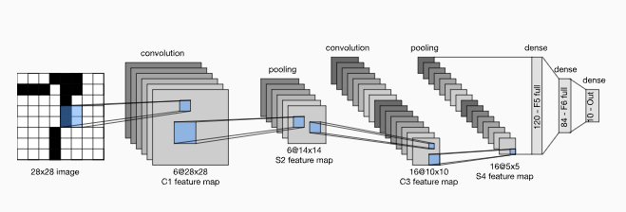

Рисунок 2.1 – Структура архітектури LeNet (LeNet-5)

Архітектура LeNet (LeNet-5) складається з двох основних частин: згорткового енкодера, який складається з двох згорткових шарів, і щільного блоку, що складається з трьох повнозв'язкових шарів.
Опис структури LeNet:
Вхідний шар.
- Вхідне зображення має розмір 28x28 пікселів. Цей шар приймає зображення і подає його на перший згортковий шар.
- Згортковий шар 1 (C1). Цей шар застосовує 6 фільтрів розміром 5x5, які генерують 6 карт ознак розміром 28x28.
- Активаційна функція. Сигмоїдна функція активації застосовується до виходів згорткових шарів.
- Pooling шар (S2). Після згортки слідує середнє пулінгування (subsampling) з вікном 2x2 і кроком 2, що зменшує розмір карт ознак до 14x14.
- Згортковий шар 2 (C3). На цьому шарі використовується 16 фільтрів розміром 5x5, що генерують 16 карт ознак розміром 10x10.
- Активаційна функція.Сигмоїдна функція активації.
- Pooling шар (S4). Середнє пулінгування з вікном 2x2 і кроком 2, що зменшує розмір карт ознак до 5x5.
Щільний блок.
- Розгортання. Перш ніж подати вихід з згорткових шарів на повнозв'язкові шари, карти ознак розгортаються в одномірний вектор.
- Повнозв'язковий шар 1 (F5).Вихід з попереднього шару подається на перший повнозв'язковий шар з 120 нейронами.
- Повнозв'язковий шар 2 (F6). Вихід з першого повнозв'язкового шару подається на другий повнозв'язковий шар з 84 нейронами.
- Вихідний шар (Output): Останній повнозв'язковий шар має 10 виходів, що відповідають 10 класам (для розпізнавання рукописних цифр).
Функції активації. Сигмоїдні функції активації використовуються у всіх згорткових шарах.
Pooling. У LeNet використовується середнє пулінгування, що є рідкісним у порівнянні з сучасними архітектурами, які зазвичай використовують максимальне пулінгування.
Класифікація. Вихідний шар забезпечує ймовірності для 10 можливих класів, що дозволяє класифікувати рукописні цифри.
AlexNet, архітектура CNN, виграла конкурс ImageNet Large Scale Visual Recognition Challenge (ILSVRC) у 2012 році, ставши проривом у сфері глибокого навчання. Розроблена Алексом Крижевським та його колегами, ця архітектура складається з восьми шарів: п'яти згорткових і трьох повнозв'язкових. Вхідний шар обробляє зображення, яке потім проходить через великий згортковий шар з великою кількістю фільтрів. Після кожного згорткового шару йде підвибірковий шар (max-pooling), який зменшує розмірність даних. Використання функції активації ReLU у згорткових шарах прискорює процес навчання, а застосування Dropout у повнозв'язкових шарах допомагає зменшити перенавчання. AlexNet також використовувала кілька графічних процесорів (GPU) для прискорення обчислень. Ця архітектура значно підвищила точність класифікації зображень, ставши основою для подальших досліджень у сфері глибокого навчання.

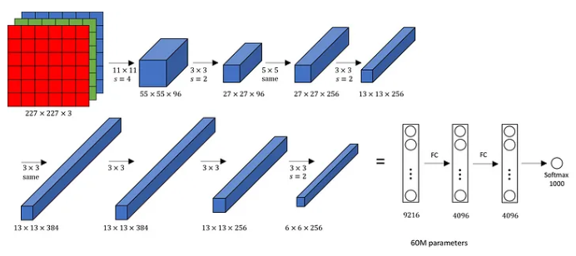

Рисунок 2.2 – Структура архітектури AlexNet

Вона складається з декількох згорткових і пулінгових шарів, за якими йдуть кілька повнозв'язкових шарів. Ось детальний опис структури AlexNet:
Вхідний шар.
- Вхідне зображення має розмір 227x227 пікселів з 3 каналами (RGB).
- Згортковий шар 1: 96 фільтрів розміром 11x11 з кроком 4. Вихід: 55x55x96 (вихідний розмір карти ознак).
- Pooling шар. Вікно 3x3 з кроком 2. Вихід: 27x27x96.
- Згортковий шар 2: 256 фільтрів розміром 5x5 з кроком 1 та паддінгом 2. Вихід: 27x27x256.
- Pooling шар. Вікно 3x3 з кроком 2.
- Вихід: 13x13x256.
- Згортковий шар 3: 384 фільтри розміром 3x3 з кроком 1 та паддінгом 1. Вихід: 13x13x384.
- Згортковий шар 4: 384 фільтри розміром 3x3 з кроком 1 та паддінгом 1. Вихід: 13x13x384.
- Згортковий шар 5: 256 фільтрів розміром 3x3 з кроком 1 та паддінгом 1. Вихід: 13x13x256.
- Pooling шар. Вікно 3x3 з кроком 2. Вихід: 6x6x256.

Щільний блок.
- Розгортання. Вихід згорткових шарів розгортається в одномірний вектор розміром 9216 (6x6x256).
- Повнозв'язковий шар 1: 4096 нейронів.
- Повнозв'язковий шар 2: 4096 нейронів.
- Вихідний шар: 1000 нейронів, що відповідають 1000 класам (Softmax).
- Активаційні функції. У всіх шарах використовуються ReLU активації.
- Dropout. Використовується в повнозв'язкових шарах для зменшення перенавчання.
- Softmax. В кінці використовується Softmax для класифікації зображень у 1000 класів.
VGGNet, запропонована дослідниками з Оксфордського університету, характеризується використанням малих (3x3) згорткових фільтрів і великою глибиною мережі (16-19 шарів). Ця архітектура показала високу точність у задачах класифікації зображень і стала популярною базовою моделлю для багатьох інших досліджень. Вхідний шар обробляє зображення, яке потім проходить через кілька блоків, кожен з яких складається з двох-трьох згорткових шарів і підвибіркових шарів. Таких блоків зазвичай п'ять, після чого дані проходять через кілька повнозв'язкових шарів і вихідний шар з softmax. Використання малих згорткових фільтрів дозволяє захоплювати більш дрібні деталі в зображеннях, а max-pooling зменшує розмірність даних. VGGNet стала однією з найвикористовуваніших моделей завдяки простоті та ефективності.

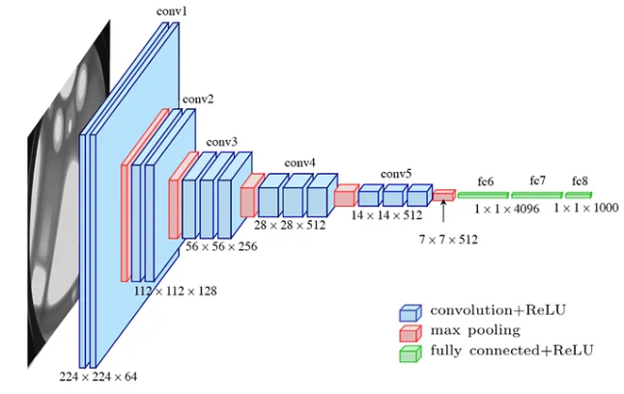

Рисунок 2.3 – Структура архітектури VGGNet

Вхідні дані : VGGNet приймає як вхідні дані зображення розміром 224224 пікселя. Щоб підтримувати однаковий розмір вхідних даних для конкурсу ImageNet, розробники моделі вирізали 224 224 центральні фрагменти в кожному зображенні.
Згорткові шари: згорткові шари VGG використовують найменше можливе рецептивне поле, або 33, для запису руху зліва направо та вгору-вниз. Крім того, для лінійного перетворення вхідних даних використовуються 11 фільтрів згортки. Наступним компонентом є модуль ReLU, значне вдосконалення AlexNet, яке скорочує час навчання. Функція активації випрямленої лінійної одиниці, або ReLU, є шматково-лінійною функцією, яка, якщо вхідний сигнал позитивний, виводить вхідний сигнал; інакше вихід дорівнює нулю. Крок згортки фіксований на рівні 1 пікселя, щоб зберегти просторову роздільну здатність після згортки (крок - це кількість зсувів пікселів по вхідній матриці).
Сховані шари: всі приховані шари мережі VGG використовують ReLU. Нормалізація локальної відповіді (LRN) зазвичай не використовується з VGG, оскільки вона збільшує використання пам'яті та час навчання. Понад те, це збільшує загальну точність.
Повністю пов'язані рівні: VGGNet містить три рівні з повним зв'язком. Перші два рівні мають по 4096 каналів кожен, а третій рівень має 1000 каналів по одному каналу на кожен клас.
Inception (GoogleNet), запропонована дослідниками з Google, стала переможцем ILSVRC у 2014 році завдяки інноваційному підходу до дизайну шарів. Архітектура складається з блоків Inception, які виконують згортки з різними розмірами фільтрів паралельно. Вхідний шар обробляє зображення, яке потім проходить через кілька блоків Inception. Кожен блок Inception включає згорткові шари з фільтрами різних розмірів (1x1, 3x3, 5x5) та паралельні шари підвибірки. Потім дані проходять через кілька повнозв'язкових шарів і вихідний шар з softmax. Паралельне використання згорткових фільтрів різних розмірів у кожному блоці дозволяє захоплювати ознаки різного масштабу, а зменшення кількості параметрів за допомогою 1x1 згорток (bottleneck layers) робить модель більш ефективною. Inception продемонструвала високу продуктивність і стала основою для багатьох подальших модифікацій, таких як Inception-v3, Inception-v4 і Inception-ResNet.
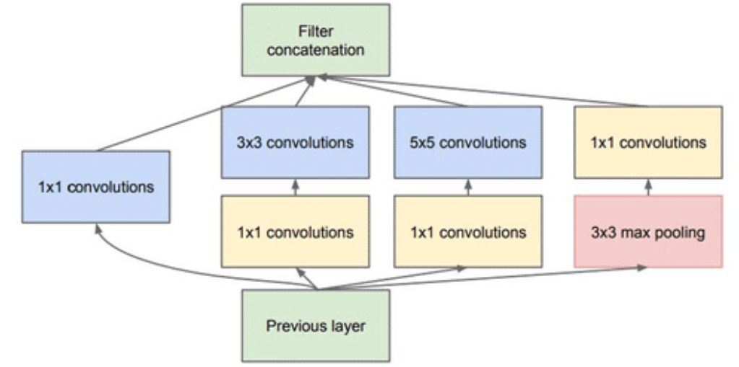
Рисунок 2.4 – Структура архітектури Inception (GoogleNet)
Inception Module з зменшенням розмірностей.
Inception-модуль дозволяє нейронній мережі ефективно обробляти дані за рахунок паралельного використання кількох фільтрів різних розмірів і максимального пулінгування. Структура:
- 1x1 Convolutions: використовуються для зменшення розмірності вхідних даних, що знижує обчислювальні витрати;
- 3x3 Convolutions: обробляють локальні особливості зображення;
- 5x5 Convolutions: захоплюють більш глобальні особливості;
- 3x3 Max Pooling: зменшують розмірність даних і знижують обчислювальні витрати.
Фільтри об’єднуються (Filter Concatenation): Виходи з різних фільтрів об'єднуються, щоб створити багатоканальну карту ознак.
ResNet (Residual Network), запропонована дослідниками з Microsoft, вирішила проблему деградації у глибоких нейронних мережах. Вона використовує резидуальні блоки (residual blocks), які дозволяють будувати надзвичайно глибокі мережі, зберігаючи ефективність навчання. Вхідний шар обробляє зображення, яке потім проходить через кілька резидуальних блоків. Кожен блок включає згорткові шари і прямі зв'язки (skip connections), що додають вхідний сигнал до вихідного. Потім дані проходять через кілька повнозв'язкових шарів і вихідний шар з softmax. Використання прямих зв'язків запобігає втраті градієнта у дуже глибоких мережах, що дозволяє будувати моделі з понад 1000 шарів. ResNet стала проривом у глибокому навчанні, дозволяючи будувати ефективні глибокі моделі для різних задач класифікації.
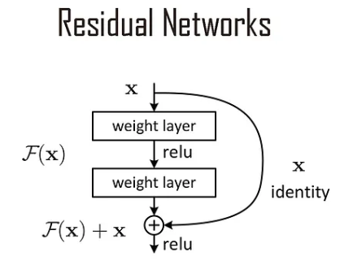
Рисунок 2.5 – Структура архітектури ResNet (Residual Network)

Основні компоненти ResNet:
Згортковий блок (Convolution Block):
- Conv1. Згортковий шар з фільтрами розміром 7x7, кроком 2 і паддінгом 3.
- Batch Normalization (BN). Нормалізація після згортки.
- ReLU. Функція активації.
- Max Pooling. Максимальне пулінгування з вікном 3x3 і кроком 2.
Резідуальні блоки (Residual Blocks);
- Кожен резідуальний блок складається з двох або трьох згорткових шарів.
- Функція F(x). Результат проходження через згорткові шари.
- Skip Connection. Пряме додавання вхідних даних до результату F(x).
Повнозв'язковий шар (Fully Connected Layer): В кінці мережі використовується один або кілька повнозв'язкових шарів для класифікації.
Типовий резідуальний блок (Basic Block).
- Conv1. Згортковий шар з фільтрами розміром 3x3, кроком 1 і паддінгом 1.
- Batch Normalization і ReLU активація.
- Conv2. Згортковий шар з фільтрами розміром 3x3, кроком 1 і паддінгом 1.
- Batch Normalization.
- Skip Connection. Додавання вхідних даних до результату Conv2.
- ReLU. Фінальна активація після додавання.
Таким чином, різні архітектури нейронних мереж для класифікації зображень мають свої унікальні особливості та переваги, що дозволяє обирати найефективнішу модель залежно від конкретної задачі. Від перших моделей, таких як LeNet, до сучасних глибоких архітектур, як-от ResNet, розвиток CNN продовжує вдосконалювати точність та ефективність класифікації зображень.

2.3.2 Архітектури для сегментації зображень

Сегментація зображень є однією з важливих задач у сфері комп'ютерного зору, що полягає у поділі зображення на різні області або класи, кожна з яких відповідає певним об'єктам чи фонам. Для виконання цієї задачі було розроблено кілька архітектур нейронних мереж, які показують високу ефективність і точність. У цьому підрозділі розглянемо основні архітектури нейронних мереж, що використовуються для сегментації зображень, детально описуючи їхні характеристики, принципи роботи та приклади застосування.
Однією з перших успішних архітектур для сегментації зображень є U-Net, запропонована дослідниками з Університету Фрайбурга у 2015 році для біомедичних зображень. U-Net складається з двох основних частин: енкодера і декодера, що утворюють структуру у формі літери "U". Енкодер складається з кількох згорткових шарів і підвибіркових (downsampling) шарів, які поступово зменшують розмірність вхідного зображення і виділяють основні ознаки. Декодер, навпаки, складається з декількох шарів розгортки (upsampling), які поступово збільшують розмірність даних до початкового розміру зображення, використовуючи збережені ознаки від енкодера через скіп-зв'язки (skip connections). Вихідний шар містить згортковий шар з функцією активації softmax, що видає ймовірності для кожного пікселя належності до певного класу. U-Net показала високу ефективність і точність у задачах сегментації завдяки своїй симетричній структурі та використанню скіп-зв'язків для збереження контекстної інформації.

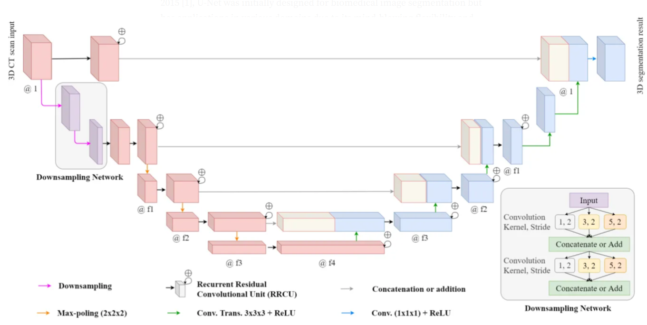

Рисунок 2.6 – Структура архітектури U-Net

Основні компоненти архітектури U-Net.
- Контрактний шлях (Contracting Path, Encoder). Послідовність згорткових і пулінгових шарів для зменшення розмірності та вилучення ознак.
- Ботлнек (Bottleneck). Найнижчий рівень архітектури, що з'єднує контрактний і розширювальний шляхи.
- Розширювальний шлях (Expanding Path, Decoder). Послідовність згорткових і апсемплінгових (up-convolutional) шарів для відновлення просторової роздільної здатності та об'єднання ознак з контрактного шляху через пропуски (skip connections).
- Пропуски (Skip Connections). Прямі зв'язки між відповідними шарами контрактного та розширювального шляхів для збереження просторової інформації.
Детальний опис архітектури U-Net:
Вхідний шар, вхідне зображення.
Контрактний шлях (Encoder):
1-й блок:
- Conv1: 64 фільтри розміром 3x3, паддінг 1, активація ReLU;
- Conv2: 64 фільтри розміром 3x3, паддінг 1, активація ReLU.
- Max Pooling: Вікно 2x2, крок 2.
2-й блок:
- Conv3: 128 фільтрів розміром 3x3, паддінг 1, активація ReLU;
- Conv4: 128 фільтрів розміром 3x3, паддінг 1, активація ReLU;
- Max Pooling: Вікно 2x2, крок 2;
- Повторення блоку з подвоєнням кількості фільтрів (256, 512).
Ботлнек (Bottleneck):
- Conv5: 1024 фільтри розміром 3x3, паддінг 1, активація ReLU;
- Conv6: 1024 фільтри розміром 3x3, паддінг 1, активація ReLU.
Розширювальний шлях (Decoder):
1-й блок:
- UpConv1: апсемплінг з 512 фільтрами розміром 2x2;
- конкатенація: об'єднання з відповідним шаром контрактного шляху;
- Conv7: 512 фільтрів розміром 3x3, паддінг 1, активація ReLU;
- Conv8: 512 фільтрів розміром 3x3, паддінг 1, активація ReLU.
2-й блок:
- UpConv2: апсемплінг з 256 фільтрами розміром 2x2;
- конкатенація: об'єднання з відповідним шаром контрактного шляху;
- Conv9: 256 фільтрів розміром 3x3, паддінг 1, активація ReLU;
- Conv10: 256 фільтрів розміром 3x3, паддінг 1, активація ReLU;
- повторення блоку з зменшенням кількості фільтрів (128, 64).
Вихідний шар:
- Conv11: 1x1 згортка для перетворення карт ознак на потрібну кількість класів сегментації;
- Softmax або Sigmoid. Активаційна функція залежно від задачі сегментації (багатокласова або бінарна).
Симетрична структура. Симетричний дизайн дозволяє ефективно поєднувати низькорівневі та високорівневі ознаки. Skip Connections. Пропуски забезпечують збереження просторової інформації, що покращує точність сегментації. Розширювальний шлях. Використання апсемплінгу дозволяє відновлювати початкову роздільну здатність зображення.
Другою популярною архітектурою для сегментації зображень є SegNet, запропонована дослідниками з Кембриджського університету. SegNet також складається з енкодера і декодера, однак має деякі відмінності від U-Net. Енкодер SegNet базується на VGG16 і складається з 13 згорткових шарів і підвибіркових шарів. Під час підвибірки зберігаються індекси максимальної активації, які потім використовуються в декодері для точної розгортки даних. Декодер використовує ці індекси для точного відновлення просторової роздільної здатності. На відміну від U-Net, у SegNet відсутні прямі скіп-зв'язки між енкодером і декодером, що зменшує кількість параметрів і обчислювальних ресурсів. SegNet продемонструвала хорошу продуктивність у задачах сегментації міських сцен і біомедичних зображень, де важлива точність просторової роздільної здатності.
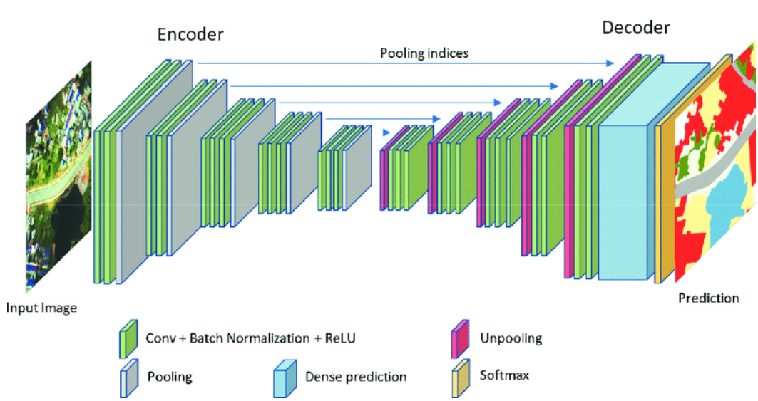

Рисунок 2.7 – Структура архітектури SegNet

Основні компоненти архітектури SegNet.
- Енкодер (Encoder). Послідовність згорткових шарів і максимального пулінгу для вилучення ознак і зменшення розмірності зображення.
- Ботлнек (Bottleneck). Найнижчий рівень архітектури, що з'єднує енкодер та декодер.
- Декодер (Decoder).Послідовність шарів розпулінгу (upsampling) і згорткових шарів для відновлення просторової роздільної здатності та створення карти сегментації.
Детальний опис архітектури SegNet.
Енкодер (Encoder).
- Conv1. Згортковий шар з фільтрами розміром 3x3, паддінг 1, активація ReLU.
- Conv2. Згортковий шар з фільтрами розміром 3x3, паддінг 1, активація ReLU.
- Max Pooling. Вікно 2x2, крок 2 (зі збереженням індексів).
- Повторення цього блоку з подвоєнням кількості фільтрів на кожному рівні (64, 128, 256, 512).
Ботлнек (Bottleneck):
- Conv: згортковий шар з фільтрами розміром 3x3, паддінг 1, активація ReLU;
- Conv: згортковий шар з фільтрами розміром 3x3, паддінг 1, активація ReLU;
- Max Pooling: вікно 2x2, крок 2 (зі збереженням індексів).
Декодер (Decoder).
- UpSampling. Розпулінг (up-convolutional) шар для збільшення розмірності, використовуючи індекси з енкодера.
- Conv1. Згортковий шар з фільтрами розміром 3x3, паддінг 1, активація ReLU.
- Conv2. Згортковий шар з фільтрами розміром 3x3, паддінг 1, активація ReLU.
- Повторення цього блоку з відповідним зменшенням кількості фільтрів (512, 256, 128, 64).
Вихідний шар:
- Conv: згортковий шар з фільтрами розміром 1x1 для створення кінцевої карти сегментації;
- Softmax або Sigmoid: активаційна функція залежно від задачі сегментації (багатокласова або бінарна).
Енкодер-декодерна структура дозволяє ефективно вилучати та відновлювати просторову інформацію.
Під час максимального пулінгу індекси зберігаються і використовуються в декодері для точного розпулінгу, що забезпечує кращу якість сегментації.
SegNet демонструє високу продуктивність при збереженні обчислювальної ефективності, що робить її придатною для використання в реальному часі.
Ще однією важливою архітектурою є FCN (Fully Convolutional Network), запропонована дослідниками з UC Berkeley. FCN стала першою повнозв'язковою згортковою мережею, яка використовується для сегментації зображень. На відміну від традиційних CNN, які мають повнозв'язкові шари на виході, FCN використовує лише згорткові шари, що дозволяє отримувати вихід із такою ж просторовою роздільною здатністю, як вхідне зображення. FCN складається з кількох згорткових шарів і підвибіркових шарів, що зменшують розмірність даних, після чого йдуть шари розгортки, які відновлюють розмірність до початкової. Крім того, FCN використовує скіп-зв'язки для комбінування ознак з різних рівнів абстракції, що покращує точність сегментації. Ця архітектура показала високу продуктивність у задачах семантичної сегментації, зокрема для сегментації міських сцен та біомедичних зображень.
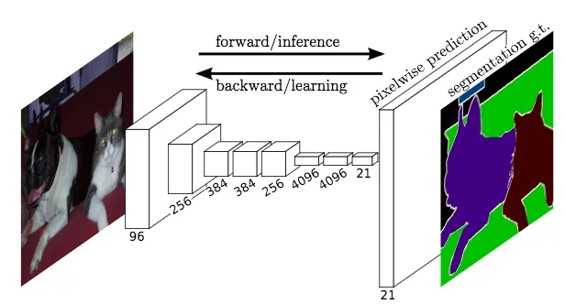
Рисунок 2.8 – Структура архітектури FCN (Fully Convolutional Network)

Основні компоненти архітектури FCN.
- Енкодер (Encoder). Послідовність згорткових шарів і шарів пулінгу для вилучення ознак та зменшення просторових розмірів.
- Ботлнек (Bottleneck). Центральна частина мережі, яка складається з кількох згорткових шарів для додаткового вилучення ознак.
- Декодер (Decoder). Послідовність шарів апсемплінгу для відновлення просторових розмірів і створення карти сегментації.
Детальний опис архітектури FCN:
Енкодер (Encoder).
- Використовуються попередньо навчені архітектури, такі як VGG-16 або ResNet для вилучення ознак.
- Conv1_1: 64 фільтри, розмір 3x3, активація ReLU.
- Conv1_2: 64 фільтри, розмір 3x3, активація ReLU.
- Max Pooling: Вікно 2x2, крок 2.
- Conv2_1: 128 фільтрів, розмір 3x3, активація ReLU.
- Conv2_2: 128 фільтрів, розмір 3x3, активація ReLU.
- Max Pooling. Вікно 2x2, крок 2.
- Повторення аналогічних блоків з подвоєнням кількості фільтрів (256, 512, 512).
Ботлнек (Bottleneck).
- Conv. Згортковий шар з фільтрами розміром 3x3, активація ReLU. Може включати кілька додаткових згорткових шарів для глибшого вилучення ознак.
- Декодер (Decoder).
- UpSampling.Апсемплінг (розгорткові) шари для збільшення просторових розмірів карти ознак.
- Transposed Convolution (Deconvolution). Шар зворотної згортки для апсемплінгу карти ознак.
- Skip Connections. Прямі з'єднання між шарами енкодера та декодера для збереження просторової інформації.
- Fuse Layers. Комбінація ознак з різних рівнів енкодера для кращої деталізації сегментації.
Вихідний шар.
- Conv.Згортковий шар з фільтрами розміром 1x1 для перетворення карт ознак на потрібну кількість класів сегментації.
- Softmax або Sigmoid. Активаційна функція для визначення ймовірностей класів на виході (багатокласова або бінарна сегментація).
Повністю згорткові шари. Відсутність повнозв'язних шарів дозволяє обробляти зображення будь-якого розміру.
Skip Connections Забезпечують збереження просторової інформації на різних рівнях обробки даних.
Адаптивність до різних розмірів вхідних зображень. FCN можна застосовувати до зображень з різною роздільною здатністю без необхідності зміни архітектури.
DeepLab, розроблена дослідниками з Google, є ще однією потужною архітектурою для сегментації зображень. DeepLab використовує згорткові мережі з розширеними згортками (dilated convolutions), що дозволяє збільшити область рецепції без втрати просторової роздільної здатності. Крім того, DeepLab використовує просторово-пірамідальний пулінг (Spatial Pyramid Pooling, SPP) для обробки ознак на різних масштабах. Цей підхід дозволяє моделі враховувати контекстну інформацію на різних рівнях деталізації, що покращує точність сегментації. У DeepLab також використовуються умовні випадкові поля (Conditional Random Fields, CRFs) для пост-обробки, що допомагає уточнити межі об'єктів. Ця архітектура показала високу ефективність у задачах семантичної сегментації природних сцен, міських ландшафтів та інших комплексних зображень.
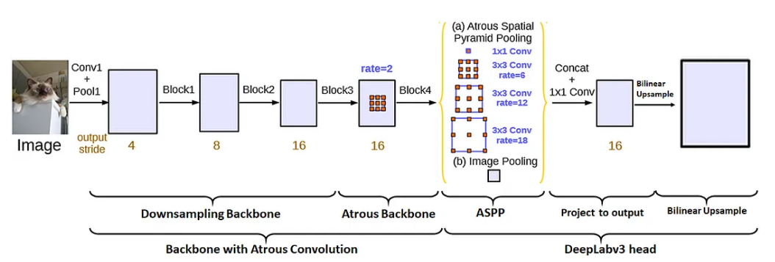
Рисунок 2.9 – Структура архітектури DeepLab
Основні компоненти архітектури DeepLab.
- Базова модель (Backbone).Використання потужних моделей для вилучення ознак, таких як ResNet, Xception або MobileNet.
- Атрозні згортки (Atrous Convolutions). Згорткові шари з пропусками, що дозволяють збільшити поле огляду без втрати роздільної здатності.
- Atrous Spatial Pyramid Pooling (ASPP). Модуль, що включає кілька паралельних атрозних згорток з різними степенями атрації для вилучення ознак на різних масштабах.
- Декодер (в DeepLabv3+) . Модуль для точного відновлення просторової роздільної здатності.
Детальний опис архітектури DeepLab:
Базова модель (Backbone) ResNet/Xception/MobileNet використовуються для вилучення базових ознак з зображення. Базова модель обирається в залежності від вимог до точності та продуктивності.
Атрозні згортки (Atrous Convolutions).
- Atrous Conv1 згортковий шар з атрацією 2, що дозволяє збільшити поле огляду.
- Atrous Conv2 згортковий шар з атрацією 4, для ще більшого поля огляду.
- Atrous Conv3 згортковий шар з атрацією 8, для максимального збільшення поля огляду.
Atrous Spatial Pyramid Pooling (ASPP):
- 1x1 Convolution згортковий шар без атрації, для збереження локальної інформації.
- Atrous Conv (rate=6) згортковий шар з атрацією 6.
- Atrous Conv (rate=12) згортковий шар з атрацією 12.
- Atrous Conv (rate=18) згортковий шар з атрацією 18.
- Image Pooling глобальний пулінг шару для отримання глобальної контекстної інформації.
- Ботлнек (Bottleneck): 1x1 Convolution згортковий шар для зменшення розмірності ознак перед входом у декодер.

Декодер (в DeepLabv3+).
- UpSampling шар для збільшення розмірності ознак до розміру вихідного зображення.
- Concatenation поєднання вилучених ознак з атрозних згорток та базової моделі для збереження детальної інформації.
- Final Conv Layers фінальні згорткові шари для створення кінцевої карти сегментації.
- Softmax або Sigmoid активаційна функція для визначення ймовірностей класів на виході.
Вихідний шар:
- Conv. Згортковий шар з фільтрами розміром 1x1 для перетворення ознак на карту класів.
- Softmax або Sigmoid. Активаційна функція для отримання кінцевої карти сегментації.
Атрозні згортки. Дозволяють збільшити поле огляду без втрати роздільної здатності, що покращує точність сегментації.
ASPP модуль. Вилучає ознаки на різних масштабах, що дозволяє моделі бути стійкою до змін розмірів об'єктів.
Декодер (в DeepLabv3+). Забезпечує точне відновлення просторової роздільної здатності, що покращує деталізацію сегментації.
Таким чином, різні архітектури нейронних мереж для сегментації зображень мають свої унікальні особливості та переваги, що дозволяє обирати найефективнішу модель залежно від конкретної задачі. Від перших моделей, таких як U-Net і FCN, до сучасних глибоких архітектур, як-от DeepLab, розвиток нейронних мереж продовжує вдосконалювати точність та ефективність сегментації зображень.

2.4 Техніки попередньої обробки та аугментації зображень

Ефективне навчання нейронних мереж для класифікації зображень залежить від якості та репрезентативності тренувального набору даних. Однак у багатьох випадках вихідні дані можуть бути неповні або неоднорідні, що може вплинути на навчання моделі та її загальну продуктивність. Тому перед подальшим використанням нейронних мереж для аналізу зображень важливо застосувати техніки попередньої обробки та аугментації. Ці техніки дозволяють покращити якість та репрезентативність даних, забезпечуючи стабільніше та ефективніше навчання моделей. У цьому розділі ми розглянемо основні підходи до попередньої обробки та аугментації зображень, а також їхній вплив на результативність нейронних мереж у завданнях класифікації зображень.
Нормалізація та стандартизація даних – це ключові кроки попередньої обробки зображень, які спрямовані на забезпечення однорідності та стабільності даних перед подальшим використанням їх для навчання нейронних мереж. Нормалізація полягає у зміні діапазону значень пікселів зображення так, щоб вони знаходилися у певному діапазоні, наприклад, від 0 до 1 або від -1 до 1. Це допомагає унормувати вхідні дані та забезпечити стабільніше навчання моделі, оскільки різниця у масштабах може призвести до повільного навчання або проблем зі збіжністю.
Стандартизація, з іншого боку, передбачає центрування та розширення даних, змінюючи їх таким чином, щоб середнє значення стало нульовим, а стандартне відхилення – одиничним. Це дозволяє зробити дані більш стабільними та легшими для інтерпретації нейронною мережею. Стандартизація є особливо корисною у випадках, коли вихідні дані мають великий діапазон значень або вони взаємно корельовані.
Використання нормалізації та стандартизації даних перед тренуванням нейронної мережі допомагає покращити швидкість навчання, збільшити точність моделі та зменшити вплив випадкових аномалій або шуму у даних.
Розширення набору даних (Data Augmentation) – це методика, яка використовується для штучного збільшення обсягу тренувального набору даних шляхом генерації нових зображень на основі наявних. Це дозволяє отримати більш різноманітний набір даних для тренування моделі та покращити її загальну здатність до узагальнення.
Техніки розширення набору даних можуть включати в себе різні операції трансформації зображень, такі як відбиття, поворот, зміна масштабу, зміщення, обрізка, зміна контрастності тощо. Наприклад, зображення може бути випадково повернуте на певний кут або збільшене в масштабі, а потім вирізане до потрібного розміру. Ці операції можуть бути застосовані в реальному часі під час навчання моделі або перед ним, що дозволяє підвищити різноманіття даних без необхідності збільшення обсягу вихідного тренувального набору даних.
Переваги використання розширення набору даних включають покращення робастності моделі до варіацій у вхідних даних, запобігання перенавчанню та зменшення ризику перетренування. Крім того, цей підхід дозволяє знизити вимоги до обсягу наявних даних та забезпечити ефективніше використання інформації, яка вже є в наявності.
Усунення шуму та покращення якості зображень – це важливий аспект попередньої обробки, який спрямований на забезпечення чистих та чітких даних для подальшого аналізу нейронними мережами. Шум на зображеннях може бути викликаний різними факторами, такими як недосконалість обладнання зйомки, низька якість зображення, артефакти у даних тощо. Для усунення шуму та покращення якості зображень застосовуються різні техніки та алгоритми обробки зображень.
Одним із підходів є використання фільтрів для зменшення шуму на зображеннях, наприклад, медіанний фільтр, фільтр Гаусса або фільтр шуму. Ці фільтри дозволяють згладити зображення та видалити випадкові артефакти, зберігаючи при цьому деталі та структуру зображення.
Додатковим методом є підвищення різкості та контрастності зображень. Це може бути досягнуто за допомогою адаптивного підсилення різкості, гістограмного вирівнювання або застосування спеціальних фільтрів, які підвищують контрастність об'єктів на зображеннях.
Покращення якості зображень також може бути досягнуто за допомогою алгоритмів машинного навчання, таких як автоенкодери або генеративні зворотні мережі (GAN). Ці моделі можуть бути навчені на чистих зображеннях для генерації нових зображень, які максимально наближені до оригінальних, але вільні від шуму та артефактів.
Використання таких технік допомагає забезпечити високу якість та чіткість зображень, що є ключовим для успішного навчання та роботи нейронних мереж у завданнях класифікації та аналізу зображень.

Висновки до розділу 2

Розділ надає глибоке та всеосяжне розглядання методів глибокого навчання для класифікації та сегментації зображень, що є критично важливими для сучасних систем комп'ютерного зору та машинного навчання. Починаючи з основ класифікації та сегментації, ми вивчили етапи, методи та стратегії, які дозволяють розробляти ефективні та точні моделі для розпізнавання об'єктів на зображеннях.
Основи класифікації зображень відкривають перед нами різноманітні методи оцінки та алгоритми, які формують фундаментальну базу для розуміння завдань класифікації та їхнього впливу на різні галузі. Зрозуміння основних етапів, включаючи підготовку даних, виділення ознак та вибір моделі, є важливим для успішного вирішення завдань класифікації зображень.
Подальше розглядання основ сегментації зображень дозволяє нам оцінити різні підходи та методи, включаючи використання традиційних алгоритмів та сучасних нейронних мереж. Розвиток технологій у цій області створює нові можливості для застосування систем комп'ютерного зору в медицині, автономному водінні та багатьох інших галузях.
Архітектури нейронних мереж для класифікації та сегментації зображень виявляються як ключові інструменти для досягнення високої точності та ефективності у цих завданнях. У цьому розділі розглядалися різні архітектури нейронних мереж для класифікації та сегментації зображень. Ми почали з перших моделей, таких як LeNet, яка вважається однією з перших архітектур для класифікації зображень. Потім перейшли до більш глибоких архітектур, таких як ResNet, яка відома своєю здатністю до успішного навчання навіть дуже глибоких мереж завдяки використанню блоків зі зворотним з'єднанням. Для сегментації зображень ми розглянули архітектури, починаючи з U-Net, яка вперше використовує зворотні шляхи для передачі деталізованої інформації, а також глибокі архітектури, такі як DeepLab, яка використовує механізми уваги для точної сегментації об'єктів у зображеннях. Кожна з цих архітектур має свої унікальні особливості, які можуть бути корисними в рішенні окремих задач класифікації та сегментації зображень.
Нарешті, обговорення технік попередньої обробки та аугментації зображень підкреслює їхню важливість для покращення якості та чіткості даних, що відіграє ключову роль у навчанні та роботі нейронних мереж.
В цілому, розділ надає глибоке та збалансоване розглядання основних аспектів класифікації та сегментації зображень, а також розглядає важливість архітектур нейронних мереж та методів попередньої обробки для успішної реалізації проектів з обробки зображень.
Цей розділ є важливим для розуміння можливостей та потенціалів різних архітектур нейронних мереж для класифікації та сегментації зображень. Він надає можливість порівняти різні підходи та визначити, яка архітектура може бути кращою для використання в конкретній задачі. Розглядання основних етапів класифікації та сегментації, а також розгляд архітектур, методів попередньої обробки та аугментації зображень, дозволяє інженерам та науковцям зробити обгрунтований вибір та оптимізувати свої моделі для досягнення найкращих результатів у своїй області досліджень або бізнесу.

РОЗДІЛ 3 АРХІТЕКТУРА ТА РОЗРОБКА ПРОГРАМНОГО ПРОДУКТУ

3.1 Архітектура додатку

Додаток складається з 5 взаємозв'язаних файлів, що разом формують додаток для класифікації та сегментації зображень.
Загрузка та підготовка датасетів для навчання відбувається за допомогою: data_classification.py, data_segmentation.py.
Файл data_classification.py виконує кілька завдань, пов'язаних з обробкою даних та їх візуалізацією для класифікації зображень. Ось як працює цей файл:
Починається з імпорту необхідних бібліотек, таких як pathlib, tensorflow та matplotlib.pyplot. Ці бібліотеки використовуються для роботи з файловою системою, обробки даних та візуалізації.
Визначаються параметри для обробки даних, такі як розмір зображень (img_height, img_width), розмір пакета (batch_size), та шлях до каталогу з даними (data_dir).
Check_data_dir перевіряє існування та доступність каталогу з даними. Якщо каталог існує, вона виводить повідомлення про його існування, в іншому випадку виводить повідомлення про відсутність каталогу.
Get_num_classes обчислює кількість класів у наборі даних на основі поданих назв класів.
Load_datasets завантажує тренувальний та валідаційний набори даних з заданого каталогу data_dir, що розподілені 80 та 20 відсотків відповідно. Вона використовує tf.keras.preprocessing.image_dataset_from_directory для завантаження та підготовки даних. Створено 3 класи: Cats, Humans, Dogs.
visualize_training_data відображає зображення з тренувального набору даних разом з відповідними мітками класів за допомогою matplotlib.pyplot. Цей процес допомагає зрозуміти, що дані були загружені коректно та поділені на класи.
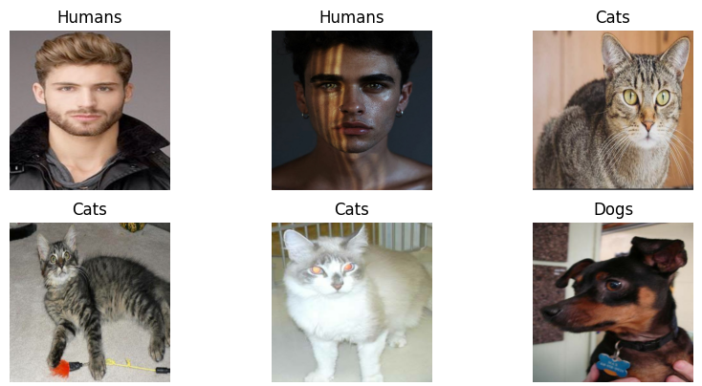
Рисунок 3.1 – зображення з тренувального набору даних “data_classification”

Код виконується тільки тоді, коли файл data_classification.py запускається як виконуваний файл (а не імпортується як модуль). Функція main викликає функції check_data_dir, load_datasets та visualize_training_data для виконання основного функціоналу скрипта.
Цей файл забезпечує базову інфраструктуру для роботи з наборами даних для класифікації зображень, включаючи завантаження даних, їх підготовку та візуалізацію.
Файл data_segmentation.py забезпечує функціональність для обробки та підготовки даних для задач семантичного сегментування зображень. Ось як працює цей файл:
Файл спочатку імпортує необхідні бібліотеки, такі як tensorflow, os, glob та matplotlib.pyplot, для роботи з даними, обробки зображень та візуалізації.
Визначаються константи, такі як розмір зображень (IMAGE_SIZE), розмір пакета (BATCH_SIZE), та шляхи до каталогів з зображеннями та масками (IMAGE_DIR, MASK_DIR).
Визначаються дві функції для обробки зображень.
- Resize. Змінює розмір вхідного зображення та маски до заданого розміру.
- Normalize. Нормалізує пікселі вхідного зображення до діапазону [0, 1] та масок до бінарного значення (0 або 1).
Дві функції, load_image_train та load_image_test, завантажують зображення та відповідні маски з вказаних шляхів, оброблюють їх та повертають. Функція load_image_train також застосовує випадкову горизонтальну фліпу зображення та маски з ймовірністю 50% для аугментації даних під час тренування.
Функція get_dataset створює tf.data.Dataset зображень та масок з вказаних каталогів, використовуючи попередньо визначені функції завантаження даних. Вона також здійснює кешування, перемішування (тільки для набору тренування), розділення на пакети та попереднє завантаження даних для ефективності.
Функція get_datasets перевіряє існування каталогів і, якщо вони існують, повертає тренувальний та тестовий набори даних, використовуючи функцію get_dataset.
Функція display_sample відображає декілька прикладів зображень та відповідних масок для візуальної перевірки.
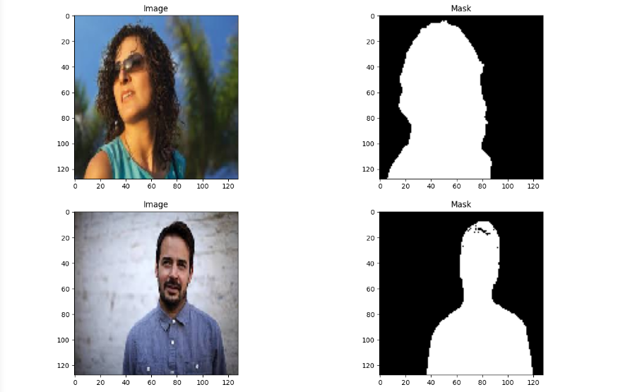
Рисунок 3.2 – зображення з тренувального набору даних “data_segmentation”
Цей файл забезпечує загальну інфраструктуру для обробки та підготовки даних для завдань семантичного сегментування зображен.
Створення та навчання моделей на окремих архітектурах для класифікації та сегментації зображень у файлах: classification_model.py, segmentation_model.py.
Файл classification_model.py відповідає за побудову, тренування та оцінку моделі класифікації зображень на основі архітектури ResNet50. Ось як працює цей файл:
Файл імпортує необхідні бібліотеки, такі як tensorflow, matplotlib.pyplot, layers, models, optimizers, callbacks з keras, а також функції з файлу data_classification.py, які потрібні для завантаження даних.
Визначаються параметри для обробки даних та параметри моделі, такі як розмір зображень, кількість епох тренування та шлях для збереження моделі.
Викликається функція load_datasets з файлу data_classification.py для завантаження тренувального та валідаційного наборів даних.
Функція one_hot_encode використовується для one-hot кодування міток класів у тренувальному та валідаційному наборах даних.
Визначається функція create_resnet50_model, яка створює модель, використовуючи архітектуру ResNet50 та заморожує всі шари, крім останніх двох Dense шарів, які додаються для класифікації.
Модель компілюється з використанням алгоритму оптимізації Adam та функції втрати categorical_crossentropy.
Визначається колбек EarlyStopping, який використовується для ранньої зупинки тренування, якщо втрати на валідаційному наборі даних не зменшуються протягом певної кількості епох.
Модель тренується на тренувальних даних протягом вказаної кількості епох, використовуючи функцію втрати та метрики точності.
Після тренування модель зберігається за вказаним шляхом.
Функція visualize_training_history відображає графіки точності та втрат під час тренування моделі.
Цей файл забезпечує повну інфраструктуру для побудови, тренування та оцінки моделі класифікації зображень на основі архітектури ResNet50.
Файл segmentation_model.py відповідає за побудову та тренування моделі для семантичного сегментування зображень на основі архітектури U-Net. Ось як працює цей файл:
Файл імпортує необхідні бібліотеки, такі як tensorflow, layers, models з keras, а також функції з файлу data_segmentation.py, які потрібні для завантаження даних.
Файл визначає кілька допоміжних функцій для побудови окремих блоків моделі.
- Downsample_block. Створює блок з однією парою згорткових шарів та шаром пулінгу для зменшення розміру зображення.
- Upsample_block. Створює блок, який виконує розширення зображення з використанням шарів транспонованої згортки та конкатенації з попередніми блоками.
- Double_conv_block. Створює блок з двома згортковими шарами для подвійного пропуску зображення через мережу.
Функція unet_model створює архітектуру U-Net, яка складається зі зменшуючого та збільшуючого шляхів, які поєднуються через проміжний шар "бутлок".
Модель компілюється з використанням алгоритму оптимізації Adam та функції втрати SparseCategoricalCrossentropy.
Файл отримує тренувальні та валідаційні партії даних з використанням функції get_datasets.
Модель тренується на тренувальних даних протягом заданої кількості епох. Використовуються партії даних, кількість яких визначена за допомогою кількості зображень у відповідних каталогах та розміру пакета.
Після тренування модель зберігається в зазначеній папці.
Функція visualize_training_history відображає графіки точності та втрат під час тренування моделі.
Цей файл забезпечує повну інфраструктуру для побудови, тренування та оцінки моделі семантичного сегментування зображень на основі архітектури U-Net.
Файл ui_module.py створює графічний інтерфейс користувача (GUI) для зручного завантаження та обробки зображень, класифікації зображень за допомогою попередньо натренованої моделі ResNet та сегментації зображень за допомогою моделі U-Net.

3.2 Використані пакети та алгоритми

Цей проєкт розроблено для виконання задач класифікації та сегментації зображень, використовуючи сучасні підходи машинного навчання і глибокого навчання. Для створення програмного продукту була вибрана мова програмування Python. Ця мова є дуже зручною у використанні, має велику кількість вже готових зручних бібліотек. Саме за допомогою такого широкого функціоналу, кінцевий продукт має високу точність та зручний інтерфейс для використання.
Використані пакети.
- Tensorflow. Основний пакет для побудови та навчання нейронних мереж. Імпортується як tf і використовується для створення шарів, моделей і різних функцій обробки зображень.
- Keras (частина tensorflow). Високорівневий API для створення і тренування моделей машинного навчання. Використовується для створення шарів, моделей, оптимізаторів і функцій втрат.
- Opencv. Пакет для комп'ютерного зору. Використовується для читання, зміни розміру і попередньої обробки зображень.
- Numpy. Пакет для роботи з багатовимірними масивами і виконання різноманітних числових операцій. Використовується для обробки зображень і підготовки даних.
- Matplotlib. Пакет для візуалізації даних. Використовується для побудови графіків тренувальних метрик.
- Tkinter. Пакет для створення графічного інтерфейсу користувача (GUI). Використовується для створення вікон, кнопок, полів для введення і відображення зображень.
- Pillow (PIL). Пакет для обробки зображень. Використовується для конвертації зображень в формати, придатні для відображення у tkinter.
- Glob та os. Пакети для роботи з файловою системою. Використовуються для пошуку файлів і директорій.
- Requests. Пакет для виконання HTTP-запитів. Використовується для завантаження зображень з інтернету за URL.
- Urllib. Пакет для обробки URL. Використовується для роботи з URL-адресами при завантаженні зображень.
- Використані алгоритми resnet (глибока нейронна мережа для класифікації). Використовується в classification_model.py для класифікації зображень. Модель завантажується і тренується на датасетах, які підготовлюються в data_classification.py.
- U-Net (глибока нейронна мережа для сегментації). Використовується в segmentation_model.py для сегментації зображень. Модель завантажується і тренується на датасетах, які підготовлюються в data_segmentation.py.
- Tensorflow Keras API. Використовується для створення і тренування моделей, а також для обробки даних і зображень.
- Data Augmentation (аугментація даних). Використовується в data_classification.py і data_segmentation.py для збільшення різноманітності тренувальних зразків шляхом випадкових змін (обрізка, обертання, зміна яскравості і т.д.).

3.3. Оцінка результатів

В результаті навчання моделі показали гарні результати при певних налаштуваннях окремих гіперпараметрів.

Таблиця 3.1 – Оцінка результатів моделей
Назва моделі | Train  Accuracy | Train  Loss | Validation Accuracy | Validation  Loss
ResNet50 | 1.0 | 0.00001212 | 0.999943894 | 0.00001618
U-Net | 0.9785234512 | 0.072 | 0.959443812 | 0.1585

ResNet (Residual Network) відрізняється від інших моделей своїм підходом до вирішення проблеми деградації градієнтів у дуже глибоких мережах. Ось основні переваги ResNet перед іншими моделями.
- Проблема зникнення градієнтів. Однією з основних проблем при тренуванні глибоких нейронних мереж є проблема зникнення градієнтів, що ускладнює навчання дуже глибоких мереж.
- ResNet використовує residual blocks (залишкові блоки), які включають прямі пропуски (skip connections). Це дозволяє моделі ефективно передавати градієнти через глибокі шари, полегшуючи процес тренування.
- Глибина моделі: ResNet дозволяє будувати дуже глибокі моделі (наприклад, ResNet-50, ResNet-101, ResNet-152), що забезпечує високу здатність до узагальнення і точність.
- Інші моделі, такі як LeNet, AlexNet і VGGNet, обмежені у своїй глибині через проблеми з градієнтами або конструктивні особливості.
ResNet є дуже універсальною архітектурою, яку можна легко адаптувати і модифікувати для різних задач і застосувань. Що допомогло адаптувати вже навчену ResNet 50 під потрібну нам задачу, а саме класифікація зображень на 3 класи: Cats, Humans, Dogs. Модель використовує попередньо натреновані ваги на наборі даних ImageNet, а потім налаштовується для нового конкретного завдання класифікації зображень. include_top=False, що означає модель не використовує верхні шари, для того, щоб я їх зазначив самостійно. layer.trainable = False, для того, щоб попередньо натреновані шари на ImageNet не змінювалися з навчанням на новому датасеті. Це дозволяє зосередити навчання на нових верхніх шарах моделі. Далі додаються верхні шари.
- Flatten Layer. Після ResNet50 додається Flatten шар, щоб перетворити 2D-виходи попередньо натренованої моделі на 1D-вектори, які можна подавати на щільні шари.
- Dense Layer with ReLU Activation. Додається повнозв'язний (Dense) шар з 512 нейронами та активацією ReLU. Цей шар служить для подальшого навчання особливостей, специфічних для вашого набору даних.
- Dense Layer with Softmax Activation. Останній Dense шар має кількість нейронів, що відповідає кількості класів у вашому наборі даних (num_classes), і використовує активацію Softmax. Це дозволяє отримати ймовірності для кожного класу.
Також створена функція early_stopping_callback яка припиняє навчання, якщо валідаційні втрати не покращуються протягом трьох епох. Це допомагає запобігти перенавчанню. Усі ці кроки допомагають перенавчити модель ResNet50 на спеціалізованому наборі даних та покращити її результати.

На графіках нижче наведено результати навчання моделі за параметрами:
- оптимізатор: Adam з початковою швидкістю навчання 0.001;
- кількість епох: 10;
- розмір батчу: 32.
- зупинка навчання: якщо за 3 епохи результат погіршується або не змінюється за кроком в 0.00001.
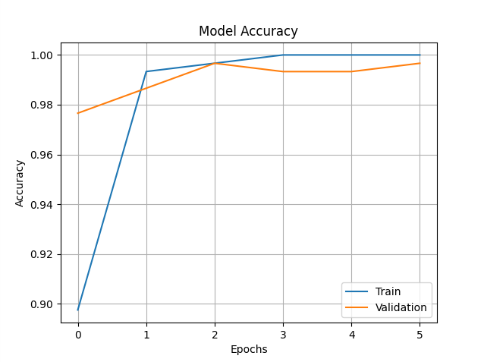
Рисунок 3.2 – Графік точності ResNet50 на тренувальній та валідаційній вибірках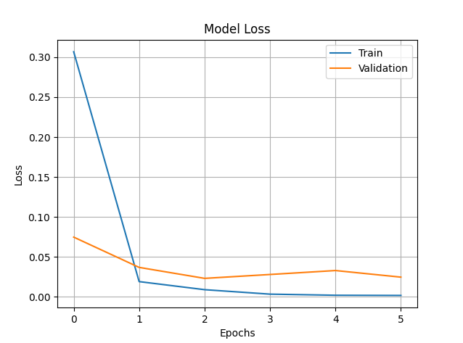
Рисунок 3.3 – Графік втрат ResNet50 на тренувальній та валідаційній вибірках

Для сегментації людини на зображенні було обрано архітектуру U-Net.
U-Net здатна зберігати високий рівень деталізації завдяки своїй архітектурі з скіп-зв'язками. Це особливо важливо для сегментації людини, де потрібна точна ідентифікація контурів та деталей, таких як обриси тіла та кінцівок.
U-Net має симетричну архітектуру з контрактним та експансивним шляхами, що дозволяє ефективно зберігати та відновлювати просторову інформацію. Це забезпечує точне сегментування навіть на складних зображеннях, де важливі деталі можуть бути втрачені при традиційних методах зменшення розмірності.
Скіп-зв'язки між контрактним і експансивним шляхами дозволяють передавати інформацію між шарами різної роздільної здатності, що допомагає в збереженні просторових характеристик зображення. Це критично для задачі сегментації людини, де необхідно зберігати чіткі межі та форми.
U-Net добре працює на відносно малих наборах даних, що може бути особливо корисно, коли доступно обмежене число зображень для тренування. Її здатність до генералізації дозволяє отримувати хороші результати навіть при обмеженій кількості тренувальних даних.
Враховуючи всі характеристики було створено модель, що має наступну структуру:
Вхідний шар приймає зображення розміром 128x128 пікселів з 3 кольоровими каналами (RGB).
Кодувальна частина складається з чотирьох блоків пониження розмірності (downsample blocks). Кожен блок включає два згорткові шари (convolutional layers) з активацією 'ReLU' і одним шаром максимального пулінгу (max pooling layer). Кількість фільтрів збільшується з кожним блоком (64, 128, 256, 512).
Шийка складається з двох згорткових шарів з активацією 'ReLU' і 1024 фільтрами.
Декодувальна частина складається з чотирьох блоків підвищення розмірності (upsample blocks). Кожен блок включає один шар трансформації згортки (transposed convolution layer) для збільшення розмірності зображення, а потім два згорткові шари з активацією 'ReLU'. Крім того, кожен блок включає операцію конкатенації (concatenation) з відповідним шаром з кодувальної частини, що допомагає зберігати деталі та просторову інформацію.
Вихідний шар є згортковим шаром з одним фільтром, активацією 'softmax' і 'same' padding, що дає вихідне зображення з кількістю каналів, рівною кількості класів (у вашому випадку - 2 класи, включаючи фон).
Кількість фільтрів у згорткових шарах: 64, 128, 256, 512, 1024.
Ці значення визначають кількість вихідних каналів кожного згорткового шару і впливають на здатність моделі витягувати різні рівні ознак.
Розмір фільтрів: 3x3 у згорткових шарах і 2x2 у трансформованих згорткових шарах. Це поширений вибір, який дозволяє витягувати просторові ознаки з високою деталізацією.
Спочатку модель витягує ознаки і зменшує розмірність зображення через кілька рівнів, зберігаючи важливу інформацію в низькорівневих ознаках. Далі відновлює розмірність зображення, використовуючи низькорівневі ознаки, зберігаючи просторову інформацію завдяки скіп-зв'язкам між відповідними шарами кодувальної та декодувальної частин.
В кінці вихідний згортковий шар з активацією 'softmax' дає ймовірності належності кожного пікселя до одного з класів (людина або фон).
Усі ці кроки та налаштування параметрів, гіперпараметрів допомагають навчити модель U-Net на спеціалізованому наборі даних та покращити її результати.
На графіках нижче наведено результати навчання моделі за параметрами:
- оптимізатор: Adam з початковою швидкістю навчання 0.001;
- кількість епох: 30;
- розмір батчу: 32;
- зупинка навчання: якщо за 5 епох результат погіршується або не змінюється за кроком в 0.00001.
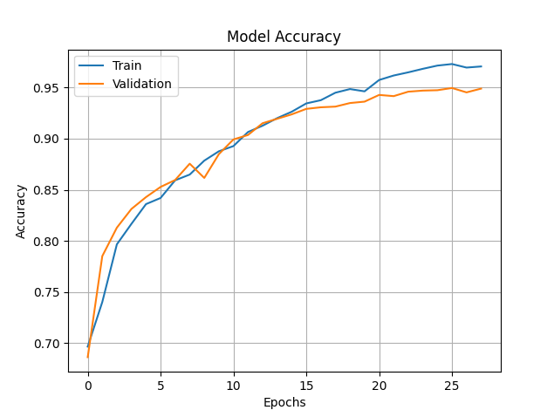
Рисунок 3.4 – Графік точності U-Net на тренувальній та валідаційній вибірках
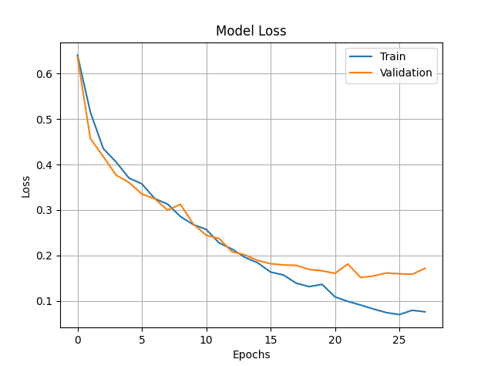
Рисунок 3.5 – Графік втрат U-Net на тренувальній та валідаційній вибірках

Було розроблено графічний інтерфейс, за допомогою бібліотек tkinter та PIL, що знаходиться у файлі ui_module.py. В якому створено головне меню, з вибором способу завантаження зображення: файлову систему (Upload Image), посилання через браузер (Link).
Після обробки та завантаження зображення в нас є вибір між двома моделями:
- класифікація;
- сегментація.
Після вибраного процесу користувачу будуть відображені результати. Нижче наведені функції та відповідні зображення роботи програми:
Функція завантаження моделей:
- класифікаційна модель ResNet з файлу resnet_model.keras;
- сегментаційна модель U-Net з файлу unet_model.keras.
Функції для класифікації. predict_class(image_path): Прогнозує клас для зображення. Завантажує зображення, змінює його розмір, робить прогноз за допомогою класифікаційної моделі і повертає клас з найбільшою ймовірністю та всі ймовірності.
Функції для сегментації. display_segmentation_result(img, prediction, canvas_img, canvas_pred) відображає результати сегментації на полотні (canvas), load_image(img_path) завантажує і підготовляє зображення для сегментації. load_original_image(img_path) завантажує оригінальне зображення з вказаного шляху. predict_image(model, img). Робить прогноз сегментації за допомогою моделі і повертає результат.
Функції для завантаження і відображення зображень:
- load_and_show_buttons() завантажує зображення з файлу, відображає його в інтерфейсі та переходить до вибору дії (класифікація або сегментація);
- load_from_link(). Завантажує зображення з інтернету за посиланням, відображає його в інтерфейсі та переходить до вибору дії.
Функції для відображення результатів:
- show_classification_result() відображає результати класифікації. Викликає функцію predict_class, щоб отримати прогноз, і відображає його в інтерфейсі;
- show_segmentation_result() відображає результати сегментації. Викликає функції для завантаження і підготовки зображення, прогнозує результат сегментації та відображає його в інтерфейсі.
Функції для навігації по інтерфейсу:
- back_to_action() повертає користувача до вибору дії після відображення результатів;
- back_to_menu() повертає користувача до головного меню;
- on_enter(event) змінює фон кнопки при наведенні миші;
- on_leave(event) відновлює початковий фон кнопки при відведенні миші.
Створення графічного інтерфейсу для зручності використання програмного продукту. Використовується tkinter для створення вікна, фреймів,
кнопок і елементів відображення зображень. Головне меню містить кнопки для завантаження зображення з файлу або за посиланням, а також для виходу з програми. Інші фрейми відображають завантажене зображення, результати класифікації та сегментації. Основна програма запускає графічний інтерфейс
користувача з допомогою root.mainloop(), що дозволяє користувачу зручно користуватись функціоналом навченої моделі. На рисунках 3.6, 3.7, 3.8, 3.9 зображені результати роботи програмного продукту:

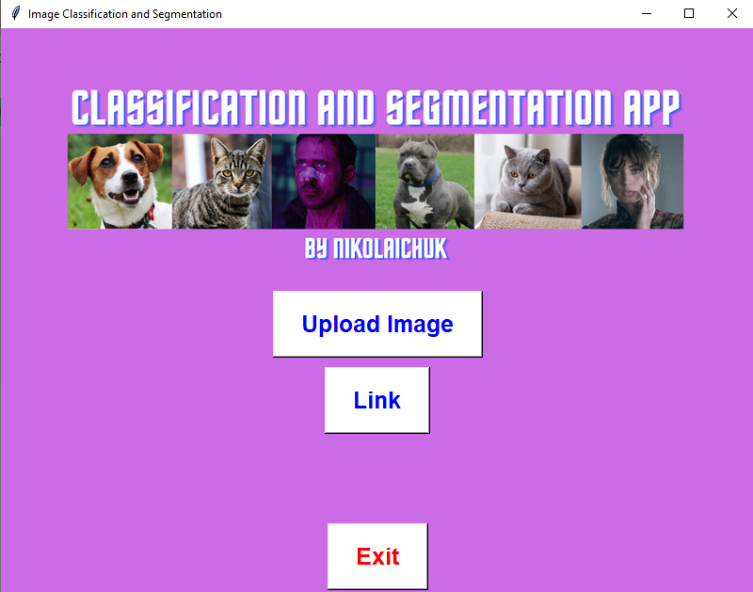Рисунок 3.6 – Головне меню програми
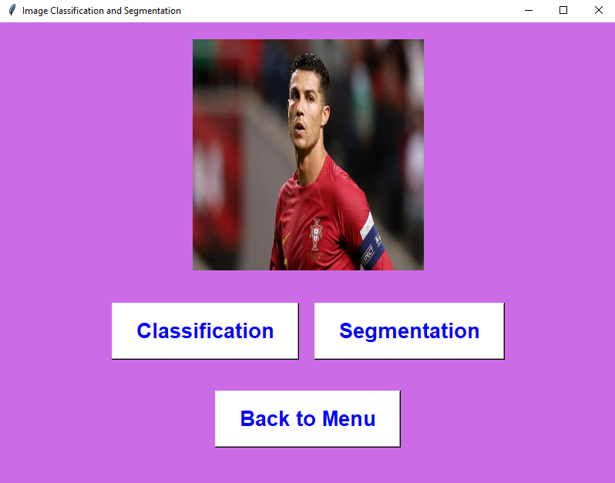
Рисунок 3.7 – Відображення зображення та вибір моделі

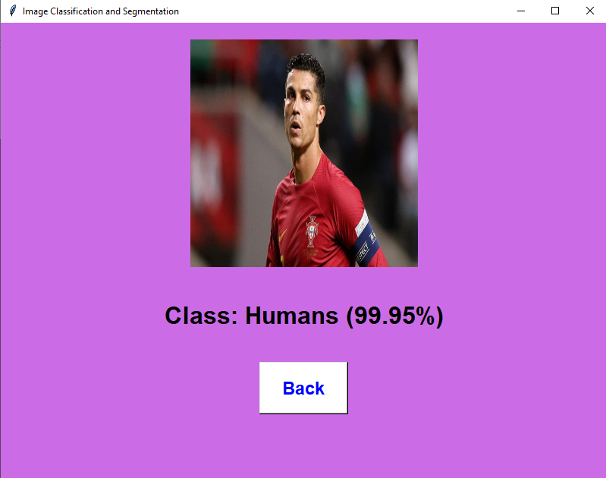
Рисунок 3.8 – Результат класифікації

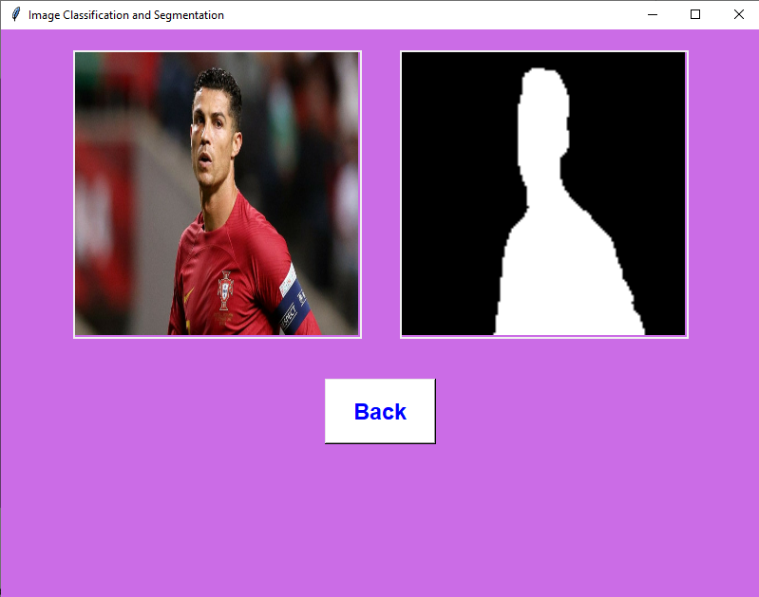
Рисунок 3.9 – Результат сегментації

Висновки по розділу 3

У цьому дослідженні було розглянуто та порівняно кілька архітектур нейронних мереж для задач класифікації та сегментації зображень. Для задачі класифікації зображень було обрано архітектуру ResNet50, оскільки вона демонструє високу точність і стійкість до перенавчання завдяки використанню резидуальних зв'язків, що дозволяє ефективніше навчатися глибоким моделям.
Для задачі сегментації зображень була обрана архітектура U-Net, яка показала відмінні результати в задачах семантичної сегментації, завдяки своїй симетричній структурі та використанню скіп-зв'язків. Це дозволяє моделі ефективно використовувати як локальні, так і глобальні ознаки зображення, забезпечуючи високу точність сегментації.
При розробці моделей було проведено ретельний підбір параметрів та гіперпараметрів для досягнення найкращих результатів. Зокрема, було визначено оптимальну кількість фільтрів у згорткових шарах, розміри фільтрів, кількість епох навчання, розмір пакета, швидкість навчання, а також використовувалися колбеки для контролю процесу навчання та запобігання перенавчанню.
Навчання моделей супроводжувалося візуалізацією процесу, що дозволяло оцінювати ефективність моделей на кожному етапі навчання. Це дозволило ідентифікувати та усунути потенційні проблеми.
Додаток, розроблений для класифікації та сегментації зображень виявився зручним та дуже точним. Для розробки було знайдено та оброблено декілька датасетів за допомогою файлів data_classification та data_segmentation. Було перенавчено модель класифікації ResNet50, розроблено та навчено модель сегментації U-Net у файлах classification_model та segmentation_model відповідно. Кожна з моделей дала високі результати точності, а саме 1.0 та 0.95. Навчені моделі зберігалися з розширенням keras.
За допомогою бібліотек Python було розроблено простий для навігації та зручний інтерфейс, отримання результатів швидке та оптимізоване, що дозволяє користувачеві за лічені секунди обробити та проаналізувати потрібний матеріал.
Загалом, обрані методи та налаштування показали високу продуктивність та точність у вирішенні задач класифікації та сегментації зображень, що підтверджує ефективність підходів та методів, використаних у цьому дослідженні.

РОЗДІЛ 4 ФУНКЦІОНАЛЬНО-ВАРТІСНИЙ АНАЛІЗ ПРОГРАМНОГО ПРОДУКТУ

4.1 Постановка задачі програмування

Розробити програмний продукт, основними функціями якого будуть класифікація та сегментація зображень.
У цьому дослідженні буде проаналізовано варіанти реалізації проєкту, враховуючи економічні фактори, для цього буде використано апарат функціонально-вартісного аналізу.

4.2 Обґрунтування функцій програмного продукту

Головна функція $F_{0}-$ створення програмного забезпечення, яке проводить аналіз даних за допомогою методів технічного аналізу. Залежно від конкретної мети, можна виділити наступні ключові функції програмного продукту:
- $F_{1}-$ вибір мови програмування;
- $F_{2}-$ вибір методу впровадження алгоритмів;
- $F_{3}-$ середовище розробки;
Кожна з основних функцій може мати декілька варіантів реалізації.
Функція $F_{1}$:
- мова програмування Python;
- мова програмування С#;
Функція $F_{2}$:
- використання готових алгоритмів;
- написання алгоритмів вручну;
Функція $F_{3}$:
- IDE PyСharm;
- Jupiter notebook;
Варіанти реалізації основних функцій наведені у морфологічній карті системи (рис. 4.1). На основі цієї карти побудовано позитивно-негативну матрицю варіантів основних функцій (таблиця 4.1).
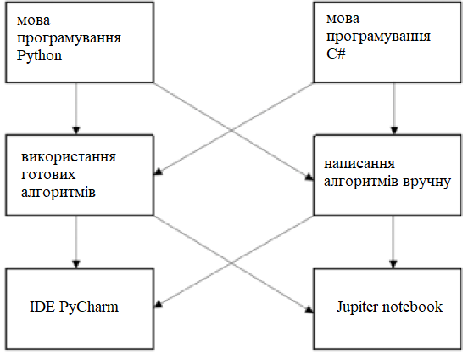
Рисунок 4.1 – Морфологічна карта

Морфологічна схема відображає всі можливі комбінації варіантів виконання функцій, які утворюють повну множину варіантів програмного продукту.

Таблиця 4.1 – Позитивно-негативна матриця
Основні функції | Варіанти реалізації | Переваги | Недоліки
1 | 2 | 3 | 4
$$F_{1}$$ | А | Менше часу для написання, менше коду, зручні бібліотеки | Динамічна типізація

Закінчення табл. 4.1
 | 1 |  | 2 |  | 3 |  | 4
 |  | Б |  | Код буде більшим, більше часу при написанні |  | Код буде більшим, більше часу при написанні
$$F_{2}$$ |  | А |  | Зручність реалізації, економія часу |  | Менша гнучкість
 |  | Б |  | Зміна потрібних параметрів. Більша гнучкість |  | Затрачений час, складність процесу
$$F_{3}$$ |  | А |  | Широкий вибір можливостей, зручне відображення |  | Відсутність відладки коду
 |  | Б |  | Присутня можливість відладки коду |  | Встановлення потрібних компонентів

Функція $F_{1}$.
Оскільки розрахунки проводяться з великими об’ємами вхідних даних, то час виконання програмного коду є дуже необхідним, тому варіант Б має бути відкинутий.
Функція F2.
Існуючі бібліотеки мови програмування Python є надійними і оптимізованими для різних задач, написання алгоритмів вручну не є оптимальним варіантом для даної задачі, отже варіант Б має бути відкинутий
Функція F3.
Оскільки середовище розробки не має значного впливу на цей програмний продукт, ми вважаємо варіанти А та Б гідними розгляду.
Таким чином, будемо розглядати такі варіанти реалізації ПП.
- F1а – F2а – F3а.
- F1а – F2a – F3б.

4.3 Обґрунтування систем параметрів програмного продукту
Для характеристики ПП будемо використовувати наступні параметри:
- Х1 – параметр функції F1.
- X2 – параметр функції F2.
- X3, X4 – параметри функції F3.
Гірші, середні і кращі значення параметрів вибираються на основі вимог замовника й умов, що характеризують експлуатацію програмного продукту. Інформація наведена у табл. 4.2.

Таблиця 4.2 – Система параметрів додатку
Найменування параметру | Позначення параметру | Значення параметру
Найменування параметру | Позначення параметру | Гірші | Середнє | Кращі
Швидкодія мови програмування, с | X1 | 20 | 9 | 3
Об’єм пам’яті для збереження даних, кб | Х2 | 364 | 224 | 128
Час навчання моделі, хв | Х3 | 1100 | 500 | 300
Об’єм програмного коду, к-ть | Х4 | 2500 | 1300 | 800

За даними таблиці 4.2 будуються графічні характеристики параметрів – рис. 4.2 – рис. 4.5.

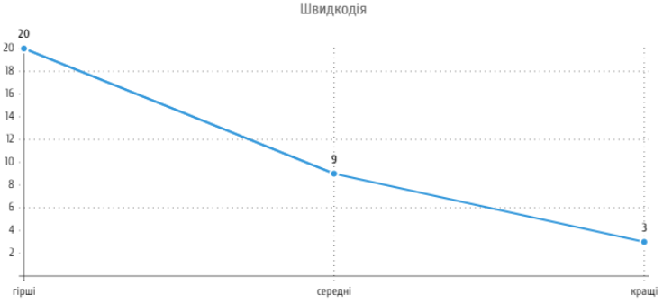
Рисунок 4.2 – Х1, швидкодія мови програмування

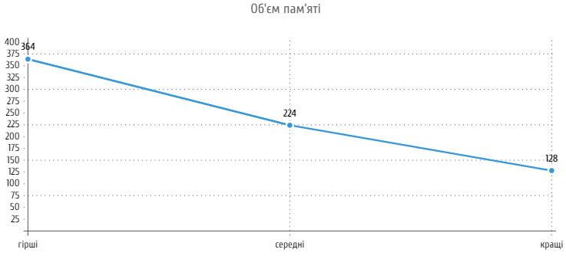
Рисунок 4.3 – Х2, об’єм пам’яті для збереження даних

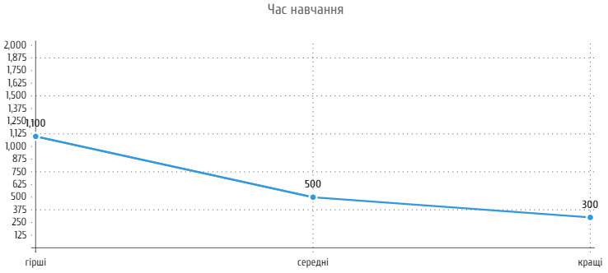
Рисунок 4.4 – Х3, час навчання моделі

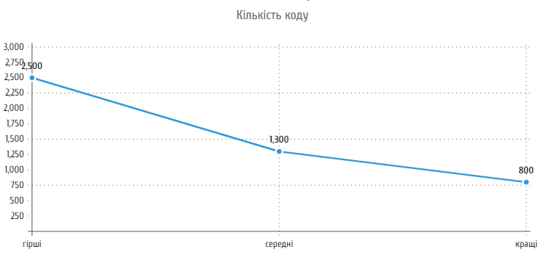
Рисунок 4.5 – Х4, об’єм програмного коду, строк

4.4 Аналіз експертного оцінювання параметрів

Значимість кожного параметра визначається методом попарного порівняння. Оцінку проводить експертна комісія із 7 людей.

Таблиця 4.3 – Результати ранжування параметрів
Пара-метр | Ранг параметру по оцінці експерта |  |  |  |  |  |  | Сума рангів R_{i} | Відхилення Δ_{i} | Квадрат відхилення (Δ_{i})²
Пара-метр | 1 | 2 | 3 | 4 | 5 | 6 | 7 | Сума рангів R_{i} | Відхилення Δ_{i} | Квадрат відхилення (Δ_{i})²
X1 | 1 | 2 | 1 | 2 | 1 | 1 | 2 | 10 | -7,5 | 56,25
X2 | 2 | 1 | 2 | 1 | 2 | 2 | 1 | 11 | -6,5 | 42,25
X3 | 4 | 3 | 3 | 3 | 4 | 3 | 4 | 24 | 6,5 | 42,25
X4 | 3 | 4 | 4 | 4 | 3 | 4 | 3 | 25 | 7,5 | 56,25
Разом | 10 | 10 | 10 | 10 | 10 | 10 | 10 | 70 | 0 | 197

Для перевірки степені достовірності експертних оцінок, визначимо наступні параметри:
- сума рангів кожного з параметрів і загальна сума рангів:

$R_{i}= \sum_{j=1}^{N}{r_{ij}}R_{ij}= \frac{Nn(n+1)}{2}=70$ (4.1)

де N – число експертів,
n – кількість параметрів;
середня сума рангів:

$T=\frac{1}{n}R_{ij}=17.5$ (4.2)

відхилення суми рангів кожного параметра від середньої суми рангів:

$∆_{i}=R_{i}-T$ (4.3)

Сума відхилень по всім параметрам повинна дорівнювати 0.
- загальна сума квадратів відхилення:

$S=\sum_{i=1}^{N}{∆_{i}^{2}}=197$ (4.4)
Порахуємо коефіцієнт узгодженості:

$W= \frac{12S}{N^{2}(n^{3}-n)}= \frac{12*197}{49*(64-4)}=0,8204>W_{k}=0,75$ (4.5)

Таблиця 4.4 – Попарне зрівняння параметрів
Пара-метри | Експерти |  |  |  |  |  |  | Кінцева оцінка | Числове  значення
Пара-метри | 1 | 2 | 3 | 4 | 5 | 6 | 7 | Кінцева оцінка | Числове  значення
Х1 та Х2 | < | > | > | < | < | > | < | < | 1.5
Х1 та Х3 | < | < | < | < | < | < | < | < | 0.5
Х1 та Х4 | < | < | < | < | < | < | < | < | 0.5
Х2 та Х3 | < | < | < | < | < | < | < | < | 0.5
Х2 та Х4 | < | < | < | < | < | < | < | < | 0.5
Х3 та Х4 | < | > | < | > | < | < | < | < | 1.5

Числове значення, що визначає ступінь переваги i–го параметра над j–тим, aij визначається по формулі:

$aij=\{1.5 при Xi>Xj ; 1.0 при Xi=Xj ; 0.5 при Xi<Xj\}$ (4.6)

З отриманих числових оцінок переваги складемо матрицю A=║ a_{ij} ║. Для кожного параметра зробимо розрахунок вагомості Kві за наступними формулами:

$K_{вi}=\frac{b_{i}}{\sum_{i=1}^{n}{b_{i}}}$ та $b_{i}= \sum_{i=1}^{N}{a_{ij}}$ (4.7)

Відносні оцінки перераховуються кілька разів до тих пір, поки наступні значення не будуть незначно відрізнятися від попередніх (менше 2%). На наступних етапах розрахунку відносні оцінки визначаються за вказаними формулами:

$K_{вi}=\frac{b_{i}^{'}}{\sum_{i=1}^{n}{b_{i}^{'}}}$ та $b_{i}^{'}= \sum_{i=1}^{N}{a_{ij}}b_{j}$ (4.8)

Розрахунок вагомості параметрів наведено в таблиці 4.5.

Таблиця 4.5 – Розрахунок вагомості параметрів
Параметри | Параметри $X_{i}$ |  |  |  | Перший крок |  | Другий крок
Параметри | Х1 | X2 | Х3 | Х4 | bi | Kbi | bi | Kbi
Х1 | 1 | 0,5 | 0,5 | 0,5 | 2,5 | 0,15625 | 9,25 | 0,157
Х2 | 1,5 | 1 | 0,5 | 0,5 | 3,5 | 0,21875 | 12,25 | 0,207
Х3 | 1,5 | 1,5 | 1 | 0,5 | 4,5 | 0,28125 | 16,25 | 0,275
Х4 | 1,5 | 1,5 | 1,5 | 1 | 5,5 | 0,34375 | 21,25 | 0,361
Загалом: |  |  |  |  | 16 | 1 | 59 | 1

4.5 Аналіз рівня якості варіантів реалізації функцій

Оцінюємо якість кожного варіанту виконання основних функцій окремо (табл.4.6). Абсолютні значення параметрів Х2 та X1 відповідають технічним вимогам умов функціонування даного програмного продукту. Коефіцієнт технічного рівня для кожного варіанту реалізації програмного продукту розраховується як показано у таблиці 4.6:

$K_{K}\left(j\right)= \sum_{i=1}^{n}{K_{вi,j}B_{i,j}}$ (4.9)

де n – кількість параметрів;
$K_{вi}$ – коефіцієнт вагомості i-го параметра;
Вi – оцінка i–го параметра в балах.

Таблиця 4.6 – Розрахунок показників рівня якості варіантів реалізації основних функцій ПП
Основна функція | Варіант  реалізації | Абсолютне значення параметру | Бальна оцінка параметру – | Коефіцієнт вагомості параметру | Коефіцієнт якості
F1 | а)Х1 | 5 | 8 | 0,157 | 1,256
F2 | а)Х2 | 140 | 8 | 0,207 | 1,656
F3 | а)X3 | 230 | 8 | 0,275 | 2,2
F3 | а)X4 | 1900 | 8 | 0,361 | 2,888
F3 | б)X3 | 150 | 5 | 0,275 | 1,375
F3 | б)X4 | 1350 | 5 | 0,361 | 1,805

За даними з таблиці 4.6 за формулою:

$K_{K}=K_{ТУ}\left[F_{1k}\right]+K_{ТУ}\left[F_{2k}\right]+…+K_{ТУ}[F_{zk}]$ (4.10)

визначаємо рівень якості кожного з варіантів:

$$K_{я1}=1,256+1,656+2,2+2,888=8$$
$$K_{я2}=1,256+1,656+1,375+1,805=6,092$$

Оскільки варіант 1 має найбільший коефіцієнт якості, він є найкращим.

4.6 Економічний аналіз варіантів розробки ПП

Для визначення вартості розробки програмного продукту спочатку проведемо розрахунок трудомісткості. Всі варіанти включають три основні завдання.
- Розробка проекту програмного продукту.
- Створення програмної оболонки.
Крім цього, два варіанти передбачають різні додаткові завдання.
- Реалізація існуючих методів аналізу для першого варіанту.
- Розробка нового методу аналізу для другого варіанту.
Завдання 1 за ступенем новизни належить до групи В, зі ступенем складності 1, і його трудомісткість становить: $Т_{Р}$ = 38 людино-днів завдання. Поправочний коефіцієнт, що враховує вид нормативно-довідкової інформації для першого завдання, дорівнює: $К_{П}$ = 0,84 Поправочний коефіцієнт, що враховує складність контролю вхідної та вихідної інформації для всіх завдань, дорівнює 1: $К_{СК}$ = 1. Оскільки для розробки першого завдання використовуються стандартні модулі, враховуємо це за допомогою коефіцієнта $К_{СТ}$ = 0,8. Тоді, трудомісткість програмування першого завдання дорівнює:

$Т_{1}=38*0,84*0,8= 25,53$людино-днів
$Т_{р}=26$ людино-днів, $К_{п}=0,84$, $К_{ск} =1$, $К_{ст}=0,8$:
$Т_{2}=26⋅0,84⋅0,8=17,49$ людино-днів
$Т_{р}=17$ людино-днів, $К_{ск}=1$, $К_{ст}=0,6$, $К_{П} =1,08$
$Т_{(а)} =17⋅0,6⋅1.08 =11,02$ людино-днів
$Т_{р}=11$ людино-днів, $К_{ск}=1$, $К_{ст}=0,6$, $К_{П} =0,36$
$Т_{3(а)} =11⋅0,6⋅0,36 =2,376$ людино-днів
$Т_{I}=\left(25,53+17,49 +11,02\right)⋅8=432,16$ людино-годин
$Т_{II}=(25,53+17,49 +2,376)⋅8=363,01$ людино-годин

Найбільш високу трудомісткість має варіант I.
У процесі розробки беруть участь один програміст, який отримує оклад у розмірі 16000 грн., та один дата аналітик, який отримує оклад у розмірі 20000 грн. Для визначення зарплати за годину використовується наступна формула:

$$C_{ч}=(16000+20000)/(2*8*22)=102,27грн$$
$$С_{зп}=102,27⋅432,16⋅1,2=53037,85 грн.$$
$$С_{зп}=102,27⋅363,01 ⋅1,2=44550,04 грн.$$

Відрахування на соціальний внесок становить 22%:

$$С_{від}=С_{зп}⋅0.22=53037,85⋅ 0.22 =11668,33 грн.$$
$$С_{від}=С_{зп}⋅0.22=44550,04 ⋅0.22=9801,01 грн.$$

Тепер визначимо витрати на оплату однієї машино-години (СМ).
Оскільки одна ЕОМ обслуговує одного програміста з окладом 16000 грн., а дата аналітика з окладом 20000 грн. з коефіцієнтом занятості 0,2, то для однієї машини отримаємо наступне:

$$С_{г}=12*16000*0,6+12*20000*0,6=259200$$

Додаткова заробітна плата:

$С_{зп}=С_{г}⋅ \left(1+К_{з} \right)=259200⋅\left(1+0.2\right)=311040$ грн.

Соціальний внесок 22% :

$С_{ВІД}=276480*0,22=68428,8$грн.

Амортизаційні відрахування розраховуємо при амортизації 25% та
вартості ЕОМ – 60000 грн.

$$С_{А}=К_{ТМ}*К_{А}*Ц_{ПР}=1,15*0,25*70000=20125$$

Витрати на ремонт та профілактику:

$$С_{Р}=К_{ТМ}*Ц_{ПР}*К_{Р}=1,15*70000*0,05=4025 грн.$$

де $К_{Р}-$ відсоток витрат на поточні ремонти.

Ефективний годинний фонд часу ПК за рік:

$$Т_{ЕФ}=\left(365-142-16\right)*8*0,8=1324,8 год$$

Витрати на оплату електроенергії:

$$С_{ЕЛ}=1324,8*0,12*0,6*5,23=698,86 грн.$$

Накладні витрати:

$$С_{Н}=70000*0,67=46900 грн.$$
Річні експлуатаційні витрати:

$С_{ЕКС}=311040+68428,86+20125+4025+698,86+46900=451217,7$грн.

Собівартість однієї машино-години ЕОМ:

$$С_{М-Г}=\frac{451217,7}{1324,8}=340,59 грн/год$$

Витрати на оплату машинного часу:

$$С_{м}=340,59*432,16=147189,37$$
$$С_{м}=340,59*363,01=123637,57$$

Накладні витрати:

$$С_{Н}=53037,85*0,67=35535,36$$
$$С_{Н}=44550,04*0,67=29848,53$$

Повна вартість розробки:

$$С_{ПП}=53037,85+11668,33 +147189,37+35535,36=247430,91$$
$$С_{ПП}=44550,04+9801,01+123637,57+29848,53=207837,15$$

4.7 Вибір кращого варіанту ПП техніко-економічного рівня

Коефіцієнт техніко-економічного рівня за формулою:

$$K_{я1}=1,256+1,656+2,2+2,888=8$$
$$K_{я2}=1,256+1,656+1,375+1,805=6,092$$
$$К_{ТЕР1}=\frac{8}{247430,91}=3.2*{10}^{-5}$$
$$К_{ТЕР2}=\frac{6,092}{207837,15}=2.9*{10}^{-5}$$

Висновки по розділу 4

Отже, ураховуючи всі проведені дослідження, можна стверджувати, що перший варіант реалізації є найбільш оптимальним з точки зору якісно-економічної оцінки. Його коефіцієнт техніко-економічного рівня складає $3.2*{10}^{-5}$.
Цей варіант реалізації програмного продукту характеризується такими параметрами: мова програмування Python, використання готових бібліотек та середовище розробки IDE Pycharm.

ВИСНОВКИ

Моє дослідження на тему "Методи глибокого навчання в згорткових нейронних мережах для класифікації та сегментації зображень" присвячене застосуванню передових методів глибокого навчання для вирішення завдань комп'ютерного зору. Основною метою роботи було дослідити ефективність різних архітектур згорткових нейронних мереж у задачах класифікації та сегментації зображень, а також розробити моделі, які забезпечують високу точність та продуктивність у реальних умовах.
У процесі дослідження було розглянуто та проаналізовано ключові концепції та методи глибокого навчання, які лежать в основі сучасних моделей згорткових нейронних мереж. Особлива увага була приділена архітектурам ResNet та U-Net, які є одними з найбільш популярних та ефективних підходів для задач класифікації та сегментації зображень відповідно.
Архітектура ResNet (Residual Networks) була використана для задачі класифікації зображень. Завдяки своїй здатності долати проблему зникнення градієнтів та підтримувати глибокі мережі з великою кількістю шарів, ResNet продемонструвала високу точність та стійкість до перенавчання. Використання резидуальних блоків дозволило значно покращити результати класифікації, забезпечуючи надійне та ефективне розпізнавання зображень різної складності.
Для задачі сегментації зображень було обрано архітектуру U-Net, яка відзначається своєю ефективністю в медичній та біомедичній сфері. U-Net використовує симетричну структуру з енкодером та декодером, що дозволяє детально сегментувати зображення та виділяти об'єкти різних масштабів. Завдяки використанню скіп-зв'язків, U-Net зберігає важливу просторову інформацію, що дозволяє досягти високої точності сегментації навіть на невеликих наборах даних.
Результати експериментів підтвердили високу ефективність обраних моделей у вирішенні задач класифікації та сегментації зображень. ResNet продемонструвала відмінні показники точності та швидкості класифікації, тоді як U-Net забезпечила високу якість сегментації та деталізацію об'єктів на зображеннях.
Таким чином, проведене дослідження підтвердило доцільність використання методів глибокого навчання та згорткових нейронних мереж для вирішення складних задач комп'ютерного зору. Використання архітектур ResNet та U-Net дозволяє досягати високих результатів у класифікації та сегментації зображень, що відкриває нові можливості для їх практичного застосування в різних галузях, включаючи медицину, промисловість та науку. Подальші дослідження можуть бути спрямовані на вдосконалення цих моделей та адаптацію їх до більш специфічних задач та умов, що дозволить ще більше підвищити їх ефективність та універсальність.

ПЕРЕЛІК ПОСИЛАНЬ

- LeCun, Y., Bengio, Y., & Hinton, G. (2015). Deep learning. Nature
- He, K., Zhang, X., Ren, S., & Sun, J. (2016). Deep Residual Learning for Image Recognition. Proceedings of the IEEE Conference on Computer Vision and Pattern Recognition (CVPR)
- Ronneberger, O., Fischer, P., & Brox, T. (2015). U-Net: Convolutional Networks for Biomedical Image Segmentation.
- Goodfellow, I., Bengio, Y., & Courville, A. (2016). Deep Learning. MIT Press.
- Chollet, F. (2017). Xception: Deep Learning with Depthwise Separable Convolutions. Proceedings of the IEEE Conference on Computer Vision and Pattern Recognition (CVPR)
- Krizhevsky, A., Sutskever, I., & Hinton, G. E. (2012). ImageNet Classification with Deep Convolutional Neural Networks. Advances in Neural Information Processing Systems
- Zeiler, M. D., & Fergus, R. (2014). Visualizing and Understanding Convolutional Networks.
- Ioffe, S., & Szegedy, C. (2015). Batch Normalization: Accelerating Deep Network Training by Reducing Internal Covariate Shift. Proceedings of the 32nd International Conference on Machine Learning (ICML).
- U-Net: A Versatile Deep Learning Architecture for Image Segmentation. URL: https://medium.com/@alexquesada22/u-net-a-versatile-deep-learning-architecture-for-image-segmentation-2a85b52d71f6
- Residual Networks With Examples. URL: https://medium.com/@AnasBrital98/residual-networks-with-examples-80b47cacecf4
- LeCun, Y., Bottou, L., Bengio, Y., & Haffner, P. (1998). Gradient-based learning applied to document recognition. Proceedings of the IEEE, 86(11), 2278-2324. URL: https://ieeexplore.ieee.org/document/726791
- Krizhevsky, A., Sutskever, I., & Hinton, G. E. (2012). ImageNet classification with deep convolutional neural networks. Advances in Neural Information Processing Systems, 25, 1097-1105.
- Simonyan, K., & Zisserman, A. (2014). Very deep convolutional networks for large-scale image recognition. arXiv preprint arXiv:1409.1556.
- Szegedy, C., Liu, W., Jia, Y., Sermanet, P., Reed, S., Anguelov, D., ... & Rabinovich, A. (2015). Going deeper with convolutions. Proceedings of the IEEE conference on computer vision and pattern recognition, 1-9.
- He, K., Zhang, X., Ren, S., & Sun, J. (2016). Deep residual learning for image recognition. Proceedings of the IEEE conference on computer vision and pattern recognition, 770-778.
- Ronneberger, O., Fischer, P., & Brox, T. (2015). U-net: Convolutional networks for biomedical image segmentation. International Conference on Medical image computing and computer-assisted intervention, 234-241. URL: https://link.springer.com/chapter/10.1007/978-3-319-24574-4_28
- Badrinarayanan, V., Kendall, A., & Cipolla, R. (2017). SegNet: A deep convolutional encoder-decoder architecture for image segmentation. IEEE Transactions on Pattern Analysis and Machine Intelligence, 39(12), 2481-2495. URL: https://ieeexplore.ieee.org/document/7803544
- Long, J., Shelhamer, E., & Darrell, T. (2015). Fully convolutional networks for semantic segmentation. Proceedings of the IEEE conference on computer vision and pattern recognition, 3431-3440.
- Chen, L. C., Papandreou, G., Kokkinos, I., Murphy, K., & Yuille, A. L. (2017). DeepLab: Semantic image segmentation with deep convolutional nets, atrous convolution, and fully connected CRFs. IEEE Transactions on Pattern Analysis and Machine Intelligence, 40(4), 834-848. URL: https://ieeexplore.ieee.org/document/8515354
- He, K., Gkioxari, G., Dollár, P., & Girshick, R. (2017). Mask R-CNN. Proceedings of the IEEE international conference on computer vision, 2961-2969. URL: https://ieeexplore.ieee.org/document/8237584
- Human Segmentation Dataset - Supervise.ly URL: https://www.kaggle.com/datasets/tapakah68/supervisely-filtered-segmentation-person-dataset?select=supervisely_person_clean_2667_img
- TensorFlow, Oxford pets dataset URL: https://www.tensorflow.org/datasets/catalog/oxford_iiit_pet

ДОДАТОК А ЛІСТИНГ ПРОГРАМИ

data_classification.py
import pathlib
import tensorflow as tf
import matplotlib.pyplot as plt

data_dir = pathlib.Path('D:/mine/UNEVERSITY/GraduateW/datasets/train_dataset')
img_height, img_width = 300, 300
batch_size = 32
seed = 123

def check_data_dir(directory):
if directory.exists() and directory.is_dir():
print(f"Folder exists: {directory.name}, path to the folder: {directory.resolve()}")
else:
print(f"The folder does not exist or it is archived: {directory}")

def get_num_classes(classes_names):
num_classes = len(classes_names)
return num_classes

def load_datasets():
train_ds = tf.keras.preprocessing.image_dataset_from_directory(
data_dir,
validation_split=0.2,
subset="training",
seed=seed,
image_size=(img_height, img_width),
batch_size=batch_size
)

val_ds = tf.keras.preprocessing.image_dataset_from_directory(
data_dir,
validation_split=0.2,
subset="validation",
seed=seed,
image_size=(img_height, img_width),
batch_size=batch_size
)

class_names = train_ds.class_names
print(f"Names of classes: {class_names}")
return train_ds, val_ds, class_names

def visualize_training_data(train_ds, class_names):
plt.figure(figsize=(10, 10))
for images, labels in train_ds.take(1):
for i in range(6):
ax = plt.subplot(4, 3, i + 1)
plt.imshow(images[i].numpy().astype("uint8"))
plt.title(class_names[labels[i]])
plt.axis("off")
plt.show()

if __name__ == "__main__":
print(check_data_dir(data_dir))
train_ds, _, class_names = load_datasets()
visualize_training_data(train_ds, class_names)

data_segmentation.py
import tensorflow as tf
import os
import glob
import matplotlib.pyplot as plt

IMAGE_SIZE = [128, 128]
BATCH_SIZE = 32
IMAGE_DIR = 'D:/mine/UNEVERSITY/GraduateW/datasets/train_dataset_seg/images1'
MASK_DIR = 'D:/mine/UNEVERSITY/GraduateW/datasets/train_dataset_seg/masks1'

def resize(input_image, input_mask):
input_image = tf.image.resize(input_image, IMAGE_SIZE, method="nearest")
input_mask = tf.image.resize(input_mask, IMAGE_SIZE, method="nearest")
return input_image, input_mask

def normalize(input_image, input_mask):
input_image = tf.cast(input_image, tf.float32) / 255.0
input_mask = tf.cast(input_mask, tf.uint8)
input_mask = input_mask // 255 # Assuming masks are 0 or 255, convert them to 0 or 1
return input_image, input_mask

def load_image(image_path, mask_path):
image = tf.io.read_file(image_path)
image = tf.image.decode_jpeg(image, channels=3)

mask = tf.io.read_file(mask_path)
mask = tf.image.decode_png(mask, channels=1)

image, mask = resize(image, mask)
image, mask = normalize(image, mask)

return image, mask

def load_image_train(image_path, mask_path):
input_image, input_mask = load_image(image_path, mask_path)
if tf.random.uniform(()) > 0.5:
input_image = tf.image.flip_left_right(input_image)
input_mask = tf.image.flip_left_right(input_mask)
return input_image, input_mask

def load_image_test(image_path, mask_path):
input_image, input_mask = load_image(image_path, mask_path)
return input_image, input_mask

def get_dataset(image_dir, mask_dir, is_training=True):
image_paths = sorted(glob.glob(os.path.join(image_dir, '*.png')))
mask_paths = sorted(glob.glob(os.path.join(mask_dir, '*.png')))
dataset = tf.data.Dataset.from_tensor_slices((image_paths, mask_paths))

if is_training:
dataset = dataset.map(lambda x, y: load_image_train(x, y), num_parallel_calls=tf.data.AUTOTUNE)
else:
dataset = dataset.map(lambda x, y: load_image_test(x, y), num_parallel_calls=tf.data.AUTOTUNE)

if is_training:
dataset = dataset.cache().shuffle(len(image_paths)).batch(BATCH_SIZE).repeat()
else:
dataset = dataset.batch(BATCH_SIZE).repeat()

dataset = dataset.prefetch(buffer_size=tf.data.AUTOTUNE)

return dataset

def get_datasets():
if not os.path.exists(IMAGE_DIR) or not os.path.exists(MASK_DIR):
raise FileNotFoundError(f"One or both directories {IMAGE_DIR} and {MASK_DIR} do not exist.")

train_dataset = get_dataset(IMAGE_DIR, MASK_DIR, is_training=True)
test_dataset = get_dataset(IMAGE_DIR, MASK_DIR, is_training=False)

return train_dataset, test_dataset

def display_sample(num_samples=3):
image_paths = sorted(glob.glob(os.path.join(IMAGE_DIR, '*.png')))
mask_paths = sorted(glob.glob(os.path.join(MASK_DIR, '*.png')))

if len(image_paths) == 0 or len(mask_paths) == 0:
raise ValueError(f"No images or masks found in {IMAGE_DIR} or {MASK_DIR}.")

plt.figure(figsize=(15, 5 * num_samples))

for i in range(num_samples):
image_path = image_paths[i]
mask_path = mask_paths[i]

image, mask = load_image(image_path, mask_path)

plt.subplot(num_samples, 2, 2 * i + 1)
plt.title('Image')
plt.imshow(image)

plt.subplot(num_samples, 2, 2 * i + 2)
plt.title('Mask')
plt.imshow(mask[:, :, 0], cmap='gray')

plt.show()

display_sample()

classification_model.py
import tensorflow as tf
import matplotlib.pyplot as plt
from tensorflow.keras import layers, models, optimizers, callbacks
from data_classification import load_datasets
from data_classification import get_num_classes

img_height, img_width = 300, 300
epochs = 10
model_save_path = 'D:/mine/UNEVERSITY/GraduateW/models/ResNet/resnet_TEST_model.h5'

train_ds, val_ds, class_names = load_datasets()
num_classes = get_num_classes(class_names)

def one_hot_encode(x, y):
y = tf.one_hot(tf.cast(y, 'int32'), depth=len(class_names))
return x, y

train_ds = train_ds.map(one_hot_encode)
val_ds = val_ds.map(one_hot_encode)

def create_resnet50_model():
model = models.Sequential()
pretrained_model = tf.keras.applications.ResNet50(
include_top=False,
input_shape=(img_height, img_width, 3),
pooling='avg',
classes=num_classes,
weights='imagenet'
)

for layer in pretrained_model.layers:
layer.trainable = False

model.add(pretrained_model)
model.add(layers.Flatten())
model.add(layers.Dense(512, activation='relu'))
model.add(layers.Dense(num_classes, activation='softmax'))

return model

resnet_model = create_resnet50_model()

resnet_model.compile(
optimizer=optimizers.Adam(learning_rate=0.001),
loss='categorical_crossentropy',
metrics=['accuracy']
)

early_stopping_callback = tf.keras.callbacks.EarlyStopping(
monitor='val_loss',
patience=3,
min_delta=0.00001,
restore_best_weights=True,
verbose=1
)

history = resnet_model.fit(
train_ds,
epochs=epochs,
validation_data=val_ds,
callbacks=[early_stopping_callback]
)

resnet_model.save(model_save_path)
print(f"The Classification Model is trained and loaded into: {model_save_path}")

def visualize_training_history(history):
plt.figure()
plt.plot(history.history['accuracy'], label='Train')
plt.plot(history.history['val_accuracy'], label='Validation')
plt.xlabel('Epochs')
plt.ylabel('Accuracy')
plt.title('Model Accuracy')
plt.legend()
plt.grid(True)
plt.show()

plt.figure()
plt.plot(history.history['loss'], label='Train')
plt.plot(history.history['val_loss'], label='Validation')
plt.xlabel('Epochs')
plt.ylabel('Loss')
plt.title('Model Loss')
plt.legend()
plt.grid(True)
plt.show()

visualize_training_history(history)

segmentation_model.py
import tensorflow as tf
from tensorflow.keras import layers, models
from data_segmentation import get_datasets
import glob
import os
import matplotlib.pyplot as plt

def downsample_block(input_tensor, filters):
# Convolutional block
conv = layers.Conv2D(filters, 3, activation='relu', padding='same')(input_tensor)
conv = layers.Conv2D(filters, 3, activation='relu', padding='same')(conv)
# Pooling
pool = layers.MaxPooling2D(pool_size=(2, 2))(conv)
return conv, pool

def upsample_block(input_tensor, concat_tensor, filters):
# Upsampling
up = layers.Conv2DTranspose(filters, 2, strides=(2, 2), padding='same')(input_tensor)
# Concatenation with skip connection
up = layers.concatenate([up, concat_tensor], axis=3)
# Convolutional block
conv = layers.Conv2D(filters, 3, activation='relu', padding='same')(up)
conv = layers.Conv2D(filters, 3, activation='relu', padding='same')(conv)
return conv

def double_conv_block(input_tensor, filters):
# Convolutional block
conv = layers.Conv2D(filters, 3, activation='relu', padding='same')(input_tensor)
conv = layers.Conv2D(filters, 3, activation='relu', padding='same')(conv)
return conv

def unet_model(output_channels):
# Input layer
inputs = layers.Input(shape=(128, 128, 3))

# Encoder: contracting path - downsample
f1, p1 = downsample_block(inputs, 64)
f2, p2 = downsample_block(p1, 128)
f3, p3 = downsample_block(p2, 256)
f4, p4 = downsample_block(p3, 512)

# Bottleneck
bottleneck = double_conv_block(p4, 1024)

# Decoder: expanding path - upsample
u6 = upsample_block(bottleneck, f4, 512)
u7 = upsample_block(u6, f3, 256)
u8 = upsample_block(u7, f2, 128)
u9 = upsample_block(u8, f1, 64)

# Output layer
outputs = layers.Conv2D(output_channels, 1, padding="same", activation="softmax")(u9)

# U-Net model with Keras Functional API
unet_model = tf.keras.Model(inputs, outputs, name="U-Net")

return unet_model

train_batches, validation_batches = get_datasets()

model = unet_model(output_channels=2) # Assuming 2 classes including background

model.compile(optimizer='adam', loss=tf.keras.losses.SparseCategoricalCrossentropy(from_logits=False),
metrics=['accuracy'])

steps_per_epoch = len(glob.glob(os.path.join('D:/mine/UNEVERSITY/GraduateW/datasets/train_dataset_seg/images1', '*.png'))) // 32
validation_steps = len(glob.glob(os.path.join('D:/mine/UNEVERSITY/GraduateW/datasets/train_dataset_seg/masks1', '*.png'))) // 32

callbacks = [
tf.keras.callbacks.TensorBoard(log_dir='./logs'),
tf.keras.callbacks.ModelCheckpoint(filepath='unet_model.keras', save_best_only=True),
tf.keras.callbacks.EarlyStopping(
monitor='val_loss',
patience=5,
min_delta=0.00001,
restore_best_weights=True,
verbose=1
)
]

history = model.fit(train_batches, epochs=30, steps_per_epoch=steps_per_epoch, validation_data=validation_batches,
validation_steps=validation_steps, callbacks=callbacks)

save_path = 'D:/mine/UNEVERSITY/TEST/models/U-net/unet_test_model.keras'
model.save(save_path)

def visualize_training_history(history):
plt.figure()
plt.plot(history.history['accuracy'], label='Train')
plt.plot(history.history['val_accuracy'], label='Validation')
plt.xlabel('Epochs')
plt.ylabel('Accuracy')
plt.title('Model Accuracy')
plt.legend()
plt.grid(True)
plt.show()

plt.figure()
plt.plot(history.history['loss'], label='Train')
plt.plot(history.history['val_loss'], label='Validation')
plt.xlabel('Epochs')
plt.ylabel('Loss')
plt.title('Model Loss')
plt.legend()
plt.grid(True)
plt.show()

visualize_training_history(history)

ui_module.py
import cv2
import numpy as np
import tensorflow as tf
import requests
from tkinter import Tk, Label, Button, filedialog, Canvas, Frame, simpledialog
from PIL import Image, ImageTk
from data_classification import load_datasets
import os
from urllib.parse import urlparse
import urllib.request

classification_model_path = 'D:/mine/UNEVERSITY/GraduateW/models/ResNet/resnet_model.h5'
segmentation_model_path = 'D:/mine/UNEVERSITY/TEST/models/U-net/unet_model.keras'

classification_model = tf.keras.models.load_model(classification_model_path)
segmentation_model = tf.keras.models.load_model(segmentation_model_path)

img_height, img_width = 300, 300
_, _, class_names = load_datasets()

def predict_class(image_path):
image = cv2.imread(image_path)
image_resized = cv2.resize(image, (img_height, img_width))
image_expanded = np.expand_dims(image_resized, axis=0)

pred = classification_model.predict(image_expanded)
output_class = class_names[np.argmax(pred)]
probabilities = pred[0]

return output_class, probabilities

def display_segmentation_result(img, prediction, canvas_img, canvas_pred):
img_resized = tf.image.resize(img, (img_height, img_width))
prediction_resized = tf.image.resize(prediction, (img_height, img_width))

img_tk = ImageTk.PhotoImage(tf.keras.utils.array_to_img(img_resized))
pred_tk = ImageTk.PhotoImage(tf.keras.utils.array_to_img(prediction_resized))

canvas_img.create_image(0, 0, anchor='nw', image=img_tk)
canvas_img.image = img_tk

canvas_pred.create_image(0, 0, anchor='nw', image=pred_tk)
canvas_pred.image = pred_tk

def load_image(img_path):
img = tf.io.read_file(img_path)
img = tf.image.decode_image(img, channels=3)
img = tf.image.resize(img, (128, 128))
img = tf.cast(img, tf.float32) / 255.0
img = tf.expand_dims(img, axis=0)
return img

def load_original_image(img_path):
img = tf.io.read_file(img_path)
img = tf.image.decode_image(img, channels=3)
img = tf.image.resize(img, (img_height, img_width))
img = tf.cast(img, tf.float32) / 255.0
img = tf.expand_dims(img, axis=0)
return img

def predict_image(model, img):
prediction = model.predict(img)
prediction = tf.argmax(prediction, axis=-1)
prediction = prediction[..., tf.newaxis]
return prediction

def load_and_show_buttons():
file_path = filedialog.askopenfilename()
if file_path:
global loaded_image_path
loaded_image_path = file_path

image = cv2.imread(file_path)
image_resized = cv2.resize(image, (img_height, img_width))
image_rgb = cv2.cvtColor(image_resized, cv2.COLOR_BGR2RGB)

img = Image.fromarray(image_rgb)
img_tk = ImageTk.PhotoImage(img)

image_label.config(image=img_tk)
image_label.image = img_tk

menu_frame.pack_forget()
action_frame.pack(fill='both', expand=True)

def load_from_link():
url = simpledialog.askstring("Input", "Please enter the image URL:")
if url:
try:
file_extension = url.split('.')[-1].split('?')[0].lower()
if file_extension in ['jpg', 'jpeg', 'png']:
response = requests.get(url)
file_path = os.path.join("downloaded_image." + file_extension)
with open(file_path, 'wb') as f:
f.write(response.content)

global loaded_image_path
loaded_image_path = file_path

image = cv2.imread(file_path)
image_resized = cv2.resize(image, (img_height, img_width))
image_rgb = cv2.cvtColor(image_resized, cv2.COLOR_BGR2RGB)

img = Image.fromarray(image_rgb)
img_tk = ImageTk.PhotoImage(img)

image_label.config(image=img_tk)
image_label.image = img_tk

menu_frame.pack_forget()
action_frame.pack(fill='both', expand=True)
else:
print("Invalid file format. Please use jpg, jpeg, or png.")
except Exception as e:
print(f"Failed to load image from URL: {e}")

def show_classification_result():
output_class, probabilities = predict_class(loaded_image_path)
result_label.config(text=f"Class: {output_class} ({max(probabilities) * 100:.2f}%)")

image = cv2.imread(loaded_image_path)
image_resized = cv2.resize(image, (img_height, img_width))
image_rgb = cv2.cvtColor(image_resized, cv2.COLOR_BGR2RGB)
img = Image.fromarray(image_rgb)
img_tk = ImageTk.PhotoImage(img)
classification_image_label.config(image=img_tk)
classification_image_label.image = img_tk

action_frame.pack_forget()
classification_result_frame.pack(fill='both', expand=True)

def show_segmentation_result():
img = load_original_image(loaded_image_path)
prediction = predict_image(segmentation_model, load_image(loaded_image_path))
display_segmentation_result(img[0], prediction[0], canvas_img, canvas_pred)

action_frame.pack_forget()
segmentation_result_frame.pack(fill='both', expand=True)

def back_to_action():
classification_result_frame.pack_forget()
segmentation_result_frame.pack_forget()
action_frame.pack(fill='both', expand=True)

def back_to_menu():
action_frame.pack_forget()
classification_result_frame.pack_forget()
segmentation_result_frame.pack_forget()
menu_frame.pack(fill='both', expand=True)

def on_enter(event):
event.widget.config(bg='lightgrey')

def on_leave(event):
event.widget.config(bg='white')

# Створення графічного інтерфейсу
root = Tk()
root.title("Image Classification and Segmentation")
root.geometry("800x600")

# Створення фреймів
menu_frame = Frame(root)
action_frame = Frame(root)
classification_result_frame = Frame(root)
segmentation_result_frame = Frame(root)

# Фон
background_image_path = 'D:/mine/UNEVERSITY/GraduateW/UI/Background.png'
background_image = Image.open(background_image_path)
background_image = background_image.resize((800, 600), Image.LANCZOS)
background_photo = ImageTk.PhotoImage(background_image)

background_label = Label(menu_frame, image=background_photo)
background_label.place(relwidth=1, relheight=1)

# Меню
background_label = Label(menu_frame, image=background_photo)
background_label.place(x=0, y=0, relwidth=1, relheight=1)
bg_color = '#cb6ce6'

button_frame = Frame(menu_frame, bg=bg_color)
button_frame.place(relx=0.5, rely=0.8, anchor='center')

upload_button = Button(button_frame, text="Upload Image", command=load_and_show_buttons, font=("Arial", 19, "bold"), padx=20, pady=10, bg='white', fg='blue')
upload_button.pack(pady=5)

upload_button.bind("<Enter>", on_enter)
upload_button.bind("<Leave>", on_leave)

link_button = Button(button_frame, text="Link", command=load_from_link, font=("Arial", 19, "bold"), padx=20, pady=10, bg='white', fg='blue')
link_button.pack(pady=5)

link_button.bind("<Enter>", on_enter)
link_button.bind("<Leave>", on_leave)

exit_button = Button(button_frame, text="Exit", command=root.quit, font=("Arial", 19, "bold"), padx=20, pady=10, bg='white', fg='red')
exit_button.pack(pady=90)

exit_button.bind("<Enter>", on_enter)
exit_button.bind("<Leave>", on_leave)

menu_frame.pack(fill='both', expand=True)

# Вибір
background_label = Label(action_frame, bg=bg_color)
background_label.place(x=0, y=0, relwidth=1, relheight=1)

image_label = Label(action_frame, bg=bg_color)
image_label.pack(pady=20)

button_frame = Frame(action_frame, bg=bg_color)
button_frame.pack(pady=20)

classification_button = Button(button_frame, text="Classification", command=show_classification_result,
font=("Arial", 20, "bold"), padx=20, pady=10, bg='white', fg='blue')
classification_button.pack(side='left', padx=10)

classification_button.bind("<Enter>", on_enter)
classification_button.bind("<Leave>", on_leave)

segmentation_button = Button(button_frame, text="Segmentation", command=show_segmentation_result, font=("Arial", 20, "bold"),
padx=20, pady=10, bg='white', fg='blue')
segmentation_button.pack(side='right', padx=10)

segmentation_button.bind("<Enter>", on_enter)
segmentation_button.bind("<Leave>", on_leave)

back_to_menu_button = Button(action_frame, text="Back to Menu", command=back_to_menu, font=("Arial", 20, "bold"), padx=20,
pady=10, bg='white', fg='blue')
back_to_menu_button.pack(pady=20)

back_to_menu_button.bind("<Enter>", on_enter)
back_to_menu_button.bind("<Leave>", on_leave)

# результати класифікації
background_label = Label(classification_result_frame, bg=bg_color)
background_label.place(x=0, y=0, relwidth=1, relheight=1)

classification_image_label = Label(classification_result_frame, bg=bg_color)
classification_image_label.pack(pady=20)

result_label = Label(classification_result_frame, text="", font=("Arial", 24, "bold"), bg=bg_color, fg='black')
result_label.pack(pady=20)

back_to_action_button_1 = Button(classification_result_frame, text="Back", command=back_to_action, font=("Arial", 18, "bold"),
padx=20, pady=10, bg='white', fg='blue')
back_to_action_button_1.pack(pady=20)

back_to_action_button_1.bind("<Enter>", on_enter)
back_to_action_button_1.bind("<Leave>", on_leave)

# результати сегментації
background_label = Label(segmentation_result_frame, bg=bg_color)
background_label.place(x=0, y=0, relwidth=1, relheight=1)

canvas_frame = Label(segmentation_result_frame, bg=bg_color)
canvas_frame.pack(pady=20)

canvas_img = Canvas(canvas_frame, width=300, height=300, bg=bg_color)
canvas_img.pack(side='left', padx=20)

canvas_pred = Canvas(canvas_frame, width=300, height=300, bg=bg_color)
canvas_pred.pack(side='right', padx=20)

back_to_action_button_2 = Button(segmentation_result_frame, text="Back", command=back_to_action, font=("Arial", 18, "bold"),
padx=20, pady=10, bg='white', fg='blue')
back_to_action_button_2.pack(pady=20)

back_to_action_button_2.bind("<Enter>", on_enter)
back_to_action_button_2.bind("<Leave>", on_leave)

root.mainloop()

